

**"Қазақстан Республикасы Ұлттық Банкінің мемлекеттік көрсетілетін қызметтер регламенттерін бекіту туралы" Қазақстан Республикасы Ұлттық Банкі Басқармасының 2017 жылғы 31 шілдедегі № 149 қаулысына өзгерістер мен толықтырулар енгізу туралы**

***Күшін жойған***

Қазақстан Республикасы Ұлттық Банкі Басқармасының 2019 жылғы 16 сәуірдегі № 65 қаулысы. Қазақстан Республикасының Әділет министрлігінде 2019 жылғы 26 сәуірде № 18589 болып тіркелді. Күші жойылды - Қазақстан Республикасы Ұлттық Банкі Басқармасының 2020 жылғы 18 мамырдағы № 71 қаулысымен.

      Ескерту. Қаулының күші жойылды – ҚР Ұлттық Банкі Басқармасының 18.05.2020 № 71 (алғашқы ресми жарияланған күнінен кейін күнтізбелік жиырма бір күн өткен соң қолданысқа енгізіледі) қаулысымен.  
      РҚАО-ның ескертпесі!  
      Осы қаулының қолданысқа енгізілу тәртібін 5 т. қараңыз

      Қазақстан Республикасының нормативтік құқықтық актілерін жетілдіру мақсатында Қазақстан Республикасы Ұлттық Банкінің Басқармасы ҚАУЛЫ ЕТЕДІ:

      1. "Қазақстан Республикасы Ұлттық Банкінің мемлекеттік көрсетілетін қызметтер регламенттерін бекіту туралы" Қазақстан Республикасы Ұлттық Банкі Басқармасының 2017 жылғы 31 шілдедегі № 149 қаулысына (Нормативтік құқықтық актілерді мемлекеттік тіркеу тізілімінде № 15685 болып тіркелген, 2017 жылғы 27 қыркүйекте Қазақстан Республикасы нормативтік құқықтық актілерінің эталондық бақылау банкінде жарияланған) мынадай өзгерістер мен толықтырулар енгізілсін:

      көрсетілген қаулыға 3-қосымшаға сәйкес бекітілген "Микроқаржылық ұйымдарды есептік тіркеу" мемлекеттік көрсетілетін қызмет регламенті осы қаулыға 1-қосымшаға сәйкес редакцияда жазылсын;

      көрсетілген қаулыға 4-қосымшаға сәйкес бекітілген "Қаржы ұйымдарының, банк, сақтандыру холдингтерінің, "Сақтандыру төлемдеріне кепілдік беру қоры" акционерлік қоғамының басшы қызметкерлерін тағайындауға (сайлауға) келісім беру" мемлекеттік көрсетілетін қызмет регламентінде:

      5-тармақ мынадай редакцияда жазылсын:

      "5. Мемлекеттік қызмет көрсету процесінің құрамына кіретін әрбір рәсімнің (іс-қимылдың) мазмұны, оны орындау ұзақтығы, сондай-ақ келесі рәсімді (іс-қимылды) орындауды бастауға негіз болатын мемлекеттік қызмет көрсету бойынша рәсімнің (іс-қимылдың) нәтижесі:

      1) хат-хабарды қабылдауға және тіркеуге уәкілетті қызметкердің көрсетілетін қызметті алушы ұсынған құжаттарды қабылдауы және тіркеуі, құжаттарды көрсетілетін қызметті берушінің басшылығына беруі – өтініш түскен күні;

      2) көрсетілетін қызметті берушінің басшылығының құжаттарға бұрыштама қоюы, құжаттарды мемлекеттік қызметті көрсетуге жауапты бөлімшеге (бұдан әрі – жауапты бөлімше) жіберуі – өтініш түскен күні;

      3) жауапты бөлімше басшылығының жауапты қызметкерді айқындауы, оған құжаттарды орындауға беруі – өтініш түскен күні;

      осы тармақтың 1), 2) және 3) тармақшаларында көзделген рәсімдер 1 (бір) жұмыс күні ішінде жүзеге асырылады;

      4) жауапты бөлімшенің жауапты қызметкерінің көрсетілетін қызметті алушы ұсынған құжаттардың стандарттың пунктам 9, 9-1 және 10-тармақтарының талаптарына сәйкес келуін қарау, ұсынылған құжаттардың мазмұнын тексеру, ескертулерді (олар бар болса) көрсетілетін қызметті алушымен бірге өңдеу, көрсетілетін қызметті берушінің мүдделі бөлімшесіне, Қазақстан Республикасының мемлекеттік органдарына және шет мемлекеттің уәкілетіт қадағалау органдарына тиісті сұратуларды жіберуі – 15 (он бес) жұмыс күні ішінде;

      5) жауапты бөлімше сұратқан ақпаратты көрсетілетін қызметті берушінің мүдделі бөлімшелерінің беруі – 3 (үш) жұмыс күні ішінде;

      6) жауапты бөлімшенің жауапты қызметкерінің кандидатты келісуге ұсыным дайындауы, ұсынымды кандидаттың құжаттар топтамасымен бірге банктердің, сақтандыру (қайта сақтандыру) ұйымдарының, сақтандыру брокерлерінің, бірыңғай жинақтаушы зейнетақы қорының, ерікті жинақтаушы зейнетақы қорларының, бағалы қағаздар нарығындағы қызметті жүзеге асыруға лицензия алуға үміткер немесе лицензиялары бар заңды тұлғалардың, орталық депозитарийдің және бірыңғай тіркеушінің, банк, сақтандыру холдингтерінің, "Сақтандыру төлемдеріне кепілдік беру қоры" акционерлік қоғамының басшы қызметкерлері лауазымына кандидаттарының сәйкестігін анықтау жөніндегі комиссияның (бұдан әрі – Комиссия) мүшелеріне келісуге не келісуден бас тарту туралы мәселені қарау туралы қызметтік жазбаны Комиссия мүшелеріне жіберуі – 4 (төрт) жұмыс күні ішінде;

      7) Комиссия мүшелерінің жауапты бөлімше ұсынған құжаттарды қарауы, кандидатты шақырумен және тестілеуден өтумен (шақырусыз) келісетіндігі не келісуден бас тартуы туралы шешім қабылдауы, хаттамаға қол қоюы – 4 (төрт) жұмыс күні ішінде;

      8) Комиссия тестілеуден өтуге шақыра отырып, кандидатты келісу туралы шешім қабылдаған жағдайда, жауапты бөлімшенің жауапты қызметкерінің тестілеу жүргізуі – 1 (бір) жұмыс күні ішінде;

      9) жауапты бөлімшенің жауапты қызметкерінің көрсетілетін қызметті алушының атына қаржы ұйымдарының, банк, сақтандыру холдингтерінің, "Сақтандыру төлемдеріне кепілдік беру қоры" акционерлік қоғамының басшы қызметкерлері лауазымына кандидаттарын келісу нәтижелері не бас тарту туралы мәліметтер қамтылған хаттың жобасын (бұдан әрі – хаттың жобасы) дайындауы – 1 (бір) жұмыс күні ішінде;

      10) жауапты бөлімше басшысының хаттың жобасына қол қоюы не бас тартуы – 1 (бір) жұмыс күні ішінде;

      11) жауапты бөлімшенің жауапты қызметкерінің мемлекеттік қызметті көрсету нәтижесін көрсетілетін қызметті алушыға беруі – мемлекеттік қызметті көрсету нәтижесіне қол қойылған күні.

      Көрсетілетін қызметті алушы құжаттардың топтамасын толық ұсынбаған жағдайда, көрсетілетін қызметті беруші кандидатты келісуге арналған құжаттарды қабылдаудан бас тартады және құжаттардың топтамасын қарамастан өтініш түскен күннен бастап 3 (үш) жұмыс күні ішінде өтініш берушіге қайтарады.";

      8-тармақ мынадай редакцияда жазылсын:

      "8. Мемлекеттік қызмет портал арқылы көрсетілген кезде көрсетілетін қызметті берушінің және көрсетілетін қызметті алушының өтініш беру тәртібін және рәсімдердің (іс-қимылдардың) реттілігінің сипаты:

      1) көрсетілетін қызметті алушы порталда тіркеуді көрсетілетін қызметті алушы компьютерінің интернет-браузерінде сақталатын өзінің ЭЦҚ тіркеу куәлігінің көмегімен жүзеге асырады;

      2) 1-рәсім – мемлекеттік көрсетілетін қызметті алу үшін порталда пароль енгізу (авторизациялау процесі);

      3) 1-талап – порталда тіркелген көрсетілетін қызметті алушы туралы деректердің түпнұсқалығын логин (жеке сәйкестендіру нөмірі не бизнес сәйкестендіру нөмірі) және пароль арқылы тексеру;

      4) 2-рәсім – көрсетілетін қызметті алушының осы мемлекеттік көрсетілетін қызмет регламентінде көрсетілген мемлекеттік көрсетілетін қызметті таңдауы, мемлекеттік қызметті көрсетуге арналған сұрау салу нысанын экранға шығару және көрсетілетін қызметті алушының құрылымы мен форматтық талаптарын ескере отырып нысанды толтыруы (деректерді енгізу), сұрау салу нысанына қажетті құжаттарды электрондық нысанда қоса беру;

      5) 3-рәсім – мемлекеттік көрсетілетін қызметке "электрондық үкімет" төлем шлюзі арқылы ақы төлеу, мемлекеттік көрсетілетін қызметке ақының төленгендігі туралы ақпарат порталға келіп түседі;

      6) 2-талап – порталда мемлекеттік қызмет көрсетуге ақы төлеу фактісін тексеру;

      7) 4-рәсім – ЭЦҚ арқылы көрсетілетін қызметті алушының сұрау салуды куәландыруы (қол қоюы);

      8) 1-рәсім – көрсетілетін қызметті беруші қызметкерінің порталда логин мен парольді енгізуі (авторизация);

      9) 1-талап – порталда көрсетілетін қызметті берушінің тіркелген қызметкері туралы деректердің түпнұсқалығын логин мен пароль арқылы тексеру;

      10) 2-рәсім – электрондық құжатты (көрсетілетін қызметті алушының сұрау салуын) тіркеу және оны порталда өңдеу;

      11) 2-талап – көрсетілетін қызметті алушы ұсынған құжаттарды стандарттың талаптарына сәйкес келуі тұрғысынан тексеру;

      12) 3-рәсім – мемлекеттік қызметті көрсету нәтижесін қалыптастыру;

      13) 4-рәсім – көрсетілетін қызметті алушының мемлекеттік қызметті көрсету нәтижесін алуы.";

      1-қосымшаға сәйкес Әрбір рәсімнің (әрекеттің) ұзақтығын көрсете отырып, рәсімдердің (әрекеттердің) реттілігін сипаттау осы қаулыға 2-қосымшаға сәйкес редакцияда жазылсын;

      2-қосымшаға сәйкес Мемлекеттік қызметті көрсетуге тартылған ақпараттық жүйелердің функционалдық өзара іс-қимылының диаграммасы осы қаулыға 3-қосымшаға сәйкес редакцияда жазылсын;

      3-қосымшаға сәйкес Мемлекеттік қызмет көрсету бизнес-процестерінің анықтамалығы осы қаулыға 4-қосымшаға сәйкес редакцияда жазылсын;

      көрсетілген қаулыға 5-қосымшаға сәйкес бекітілген "Банктің немесе банк холдингінің ірі қатысушысы мәртебесін иеленуге келісім беру" мемлекеттік көрсетілетін қызмет регламентінде:

      8-тармақ мынадай редакцияда жазылсын:

      "8. Мемлекеттік қызмет портал арқылы көрсетілген кезде көрсетілетін қызметті берушінің және көрсетілетін қызметті алушының өтініш беру тәртібін және рәсімдердің (іс-қимылдардың) реттілігінің сипаты:

      1) көрсетілетін қызметті алушы порталда тіркеуді көрсетілетін қызметті алушы компьютерінің интернет-браузерінде сақталатын өзінің ЭЦҚ тіркеу куәлігінің көмегімен жүзеге асырады;

      2) 1-рәсім - мемлекеттік көрсетілетін қызметті алу үшін порталда пароль енгізу (авторизациялау процесі);

      3) 1-талап - порталда тіркелген көрсетілетін қызметті алушы туралы деректердің түпнұсқалығын логин (жеке сәйкестендіру нөмірі не бизнес сәйкестендіру нөмірі) және пароль арқылы тексеру;

      4) 2-рәсім – көрсетілетін қызметті алушының осы мемлекеттік көрсетілетін қызмет регламентінде көрсетілген мемлекеттік көрсетілетін қызметті таңдауы, мемлекеттік қызметті көрсетуге арналған сұрау салу нысанын экранға шығару және көрсетілетін қызметті алушының құрылымы мен форматтық талаптарын ескере отырып нысанды толтыруы (деректерді енгізу), сұрау салу нысанына қажетті құжаттарды электрондық нысанда қоса беру;

      5) 3-рәсім - мемлекеттік көрсетілетін қызметке "электрондық үкімет" төлем шлюзі арқылы ақы төлеу, мемлекеттік көрсетілетін қызметке ақының төленгендігі туралы ақпарат порталға келіп түседі;

      6) 2-талап – порталда мемлекеттік қызмет көрсетуге ақы төлеу фактісін тексеру;

      7) 4-рәсім – ЭЦҚ арқылы көрсетілетін қызметті алушының сұрау салуды куәландыруы (қол қоюы);

      8) 1-рәсім – көрсетілетін қызметті беруші қызметкерінің порталда логин мен парольді енгізуі (авторизация);

      9) 1-талап – порталда көрсетілетін қызметті берушінің тіркелген қызметкері туралы деректердің түпнұсқалығын логин мен пароль арқылы тексеру;

      10) 2-рәсім – электрондық құжатты (көрсетілетін қызметті алушының сұрау салуын) тіркеу және оны порталда өңдеу;

      11) 2-талап – көрсетілетін қызметті алушы ұсынған құжаттарды стандарттың талаптарына сәйкес келуі тұрғысынан тексеру;

      12) 3-рәсім – мемлекеттік қызметті көрсету нәтижесін қалыптастыру;

      13) 4-рәсім – көрсетілетін қызметті алушының мемлекеттік қызметті көрсету нәтижесін алуы.";

      2-қосымшаға сәйкес Мемлекеттік қызметті көрсетуге тартылған ақпараттық жүйелердің функционалдық өзара іс-әрекеттерінің диаграммасы осы қаулыға 5-қосымшаға сәйкес редакцияда жазылсын;

      көрсетілген қаулыға 6-қосымшаға сәйкес бекітілген "Сақтандыру холдингінің немесе сақтандыру (қайта сақтандыру) ұйымының ірі қатысушысы мәртебесін иеленуге келісім беру" мемлекеттік көрсетілетін қызмет регламентінде:

      8-тармақ мынадай редакцияда жазылсын:

      "8. Мемлекеттік қызмет портал арқылы көрсетілген кезде көрсетілетін қызметті берушінің және көрсетілетін қызметті алушының өтініш беру тәртібін және рәсімдердің (іс-қимылдардың) реттілігінің сипаты:

      1) көрсетілетін қызметті алушы порталда тіркеуді көрсетілетін қызметті алушы компьютерінің интернет-браузерінде сақталатын өзінің ЭЦҚ тіркеу куәлігінің көмегімен жүзеге асырады;

      2) 1-рәсім - мемлекеттік көрсетілетін қызметті алу үшін порталда пароль енгізу (авторизациялау процесі);

      3) 1-талап - порталда тіркелген көрсетілетін қызметті алушы туралы деректердің түпнұсқалығын логин (жеке сәйкестендіру нөмірі не бизнес сәйкестендіру нөмірі) және пароль арқылы тексеру;

      4) 2-рәсім – көрсетілетін қызметті алушының осы мемлекеттік көрсетілетін қызмет регламентінде көрсетілген мемлекеттік көрсетілетін қызметті таңдауы, мемлекеттік қызметті көрсетуге арналған сұрау салу нысанын экранға шығару және көрсетілетін қызметті алушының құрылымы мен форматтық талаптарын ескере отырып нысанды толтыруы (деректерді енгізу), сұрау салу нысанына қажетті құжаттарды электрондық нысанда қоса беру;

      5) 3-рәсім – мемлекеттік көрсетілетін қызмет үшін "электрондық үкімет" төлем шлюзі арқылы ақы төлеу, мемлекеттік көрсетілетін қызмет үшін ақының төленгені туралы ақпарат порталға келіп түседі;

      6) 2-талап – порталда мемлекеттік қызмет көрсетуге ақы төлеу фактісін тексеру;

      7) 4-рәсім – ЭЦҚ арқылы көрсетілетін қызметті алушының сұрау салуды куәландыруы (қол қоюы);

      8) 1-рәсім – көрсетілетін қызметті беруші қызметкерінің порталда логин мен парольді енгізуі (авторизация);

      9) 1-талап – порталда көрсетілетін қызметті берушінің тіркелген қызметкері туралы деректердің түпнұсқалығын логин мен пароль арқылы тексеру;

      10) 2-рәсім – электрондық құжатты (көрсетілетін қызметті алушының сұрау салуын) тіркеу және оны порталда өңдеу;

      11) 2-талап – көрсетілетін қызметті алушы ұсынған құжаттарды стандарттың талаптарына сәйкес келуі тұрғысынан тексеру;

      12) 3-рәсім – мемлекеттік қызметті көрсету нәтижесін қалыптастыру;

      13) 4-рәсім – көрсетілетін қызметті алушының мемлекеттік қызметті көрсету нәтижесін алуы.";

      2-қосымшаға сәйкес Мемлекеттік қызметті көрсетуге тартылған ақпараттық жүйелердің функционалдық өзара іс-әрекеттерінің диаграммасы осы қаулыға 6-қосымшаға сәйкес редакцияда жазылсын;

      көрсетілген қаулыға 10-қосымшаға сәйкес бекітілген "Инвестициялық пай қорлары пайларының шығарылымын мемлекеттік тіркеу" мемлекеттік көрсетілетін қызмет регламентінде:

      5-тармақ мынадай редакцияда жазылсын:

      "5. Мемлекеттік қызмет көрсету процесінің құрамына кіретін әрбір рәсімнің (іс-қимылдың) мазмұны, оны орындау ұзақтығы, сондай-ақ келесі рәсімді (іс-қимылды) орындауды бастауға негіз болатын мемлекеттік қызмет көрсету бойынша рәсімнің (іс-қимылдың) нәтижесі:

      1) хат-хабарды қабылдауға және тіркеуге уәкілетті қызметкердің көрсетілетін қызметті алушы ұсынған құжаттарды қабылдауы және тіркеуі, құжаттарды көрсетілетін қызметті берушінің басшылығына беруі – өтініш түскен күні;

      2) көрсетілетін қызметті беруші басшылығының құжаттардың мазмұнымен танысуы және оларға бұрыштама қоюы, құжаттарды мемлекеттік қызметті көрсетуге жауапты бөлімшеге (бұдан әрі - жауапты бөлімше) беруі – мемлекеттік тіркеуге құжаттарды ұсынған күннен кейінгі күні;

      3) жауапты бөлімше басшылығының құжаттарды қарауы, жауапты қызметкерді белгілеуі, оған құжаттарды орындауға беруі – мемлекеттік тіркеуге құжаттарды ұсынған күннен кейінгі күні;

      осы тармақтың 2) және 3) тармақшаларында көзделген рәсімдер 1 (бір) жұмыс күні ішінде жүзеге асырылады;

      4) жауапты бөлімшенің жауапты қызметкерінің құжаттардың стандарттың 9-тармағының талаптарына сәйкестігін қарауы, куәліктің жобасын не бас тартуды дайындауы – 7 (жеті) жұмыс күні ішінде;

      5) жауапты бөлімше басшылығының куәлік жобасын не бас тартуды келісуі – 3 (үш) жұмыс күні ішінде;

      6) көрсетілетін қызметті беруші басшылығының куәлікке не бас тартуға қол қоюы – 2 (екі) жұмыс күні ішінде;

      7) жауапты бөлімшенің жауапты қызметкерінің мемлекеттік қызмет көрсету нәтижесін поштамен жіберуі немесе тікелей көрсетілетін қызметті алушыға немесе Қазақстан Республикасының азаматтық заңнамасында белгіленген тәртіппен ресімделген сенімхатты тапсырған кезде оның уәкілетті өкіліне беруі – 2 (екі) жұмыс күні ішінде.";

      1-қосымшаға сәйкес Әрбір рәсімнің (іс-қимылдың) ұзақтығын көрсете отырып рәсімдердің (іс-қимылдардың) реттілігін сипаттау осы қаулыға 10-қосымшаға сәйкес редакцияда жазылсын;

      3-қосымшаға сәйкес Мемлекеттік қызметті көрсету бизнес-процестерінің анықтамалығы осы қаулыға 11-қосымшаға сәйкес редакцияда жазылсын;

      көрсетілген қаулыға 16-қосымшаға сәйкес бекітілген "Банк операцияларының жекелеген түрлерін жүзеге асыратын ұйымдарға банкноталарды, монеталарды және құндылықтарды инкассациялауға лицензия беру" мемлекеттік көрсетілетін қызмет регламенті осы қаулыға 14-қосымшаға сәйкес редакцияда жазылсын;

      көрсетілген қаулыға 22-қосымшаға сәйкес бекітілген "Актуарлық қызметті жүзеге асыруға лицензия беру" мемлекеттік көрсетілетін қызмет регламентінде:

      5-тармақ мынадай редакцияда жазылсын:

      "5. Мемлекеттік қызмет көрсету процесінің құрамына кіретін әрбір рәсімнің (іс-қимылдың) мазмұны, оның орындалу ұзақтығы, сондай-ақ келесі рәсімді (іс-қимылды) орындауды бастау үшін негіз болатын мемлекеттік қызмет көрсету бойынша рәсімнің (іс-қимылдың) нәтижесі:

      1) хат-хабарды қабылдауға және тіркеуге уәкілетті қызметкердің көрсетілетін қызметті алушы ұсынған құжаттарды қабылдауы және тіркеуі, құжаттарды көрсетілетін қызметті беруші басшылығының қабылдау бөлмелеріне жіберуі – өтініш түскен күні;

      2) көрсетілетін қызметті беруші басшылығының құжаттарды қарауы және бұрыштама қоюы, құжаттарды мемлекеттік қызмет көрсету үшін жауапты бөлімшеге (бұдан әрі – жауапты бөлімше) жіберуі – өтініш түскен күні;

      3) жауапты бөлімше басшылығының құжаттарды қарауы, жауапты қызметкерді белгілеуі, оған құжаттарды орындау үшін жіберуі – өтініш түскен күні;

      осы тармақтың 1), 2) және 3) тармақшаларында көзделген рәсімдер лицензия берілген кезде – күнтізбелік 1 (бір) күн ішінде, лицензияның телнұсқасы берілген немесе лицензия қайта ресімделген кезде, оның ішінде көрсетілетін қызметті алушы бөлініп шығу немесе бөлу нысанында қайта ұйымдастырылған жағдайда лицензия қайта ресімделген кезде – 1 (бір) жұмыс күні ішінде жүзеге асырылады;

      4) ұсынылған құжаттардың толықтығын тексеру:

      ұсынылған құжаттардың толық болмау фактісі анықталған жағдайда жауапты бөлімше жауапты қызметкерінің өтінішті одан әрі қараудан жазбаша дәлелді бас тартуды (бұдан әрі – өтінішті қараудан бас тарту) дайындауы, өтінішті қараудан бас тартуға көрсетілетін қызметті беруші басшылығының қолын қойғызуы, көрсетілетін қызметті алушыға өтінішті қараудан бас тартуды беруі: лицензия берілген кезде – құжаттарды алған күннен бастап күнтізбелік 1 (бір) күн ішінде, лицензияның телнұсқасы берілген немесе лицензия қайта ресімделген кезде, оның ішінде көрсетілетін қызметті алушы бөлініп шығу немесе бөлу нысанында қайта ұйымдастырылған жағдайда лицензия қайта ресімделген кезде – құжаттарды алған күннен бастап 1 (бір) жұмыс күні ішінде;

      ұсынылған құжаттар стандарттың талаптарына сәйкес келген жағдайда алынған құжаттарды қарауы:

      жауапты бөлімше жауапты қызметкерінің лицензияның телнұсқасын беруге өтініш келіп түскен кезде лицензия телнұсқасының жобасын не бас тартуды дайындауы, лицензия телнұсқасына не бас тартуға көрсетілетін қызметті беруші басшылығының қолын қойғызуы, көрсетілетін қызметті алушыға лицензия телнұсқасын не бас тартуды беруі – құжаттарды алған күннен бастап 1 (бір) жұмыс күні ішінде;

      жауапты бөлімше жауапты қызметкерінің лицензия беруге немесе лицензияны қайта ресімдеуге (оның ішінде көрсетілетін қызметті алушы бөлініп шығу немесе бөлу нысанында қайта ұйымдастырылған жағдайда) өтініш келіп түскен кезде құжаттардың стандарттың талаптарына сәйкес келуін қарауы, лицензия беру туралы, лицензияны қайта ресімдеу туралы бұйрықтың жобасын (бұдан әрі – бұйрықтың жобасы) не бас тартуды дайындауы, көрсетілетін қызметті алушы ұсынған құжаттарды қоса бере отырып бұйрықтың жобасын не бас тартуды келісу үшін заң бөлімшесіне жіберуі: лицензия берілген кезде – күнтізбелік 12 (он екі) күн ішінде, лицензия қайта ресімделген кезде – 5 (бес) жұмыс күні ішінде, көрсетілетін қызметті алушы бөлініп шығу немесе бөлу нысанында қайта ұйымдастырылған жағдайда лицензия – 12 (он екі) жұмыс күні ішінде қайта ресімделеді;

      5) бұйрықтың жобасын не бас тартуды заң бөлімшесімен келісуі: лицензия беру кезінде – күнтізбелік 5 (бес) күн ішінде, лицензия қайта ресімделген кезде – 5 (бес) жұмыс күні ішінде, көрсетілетін қызметті алушы бөлініп шығу немесе бөлу нысанында қайта ұйымдастырылған жағдайда лицензия – 5 (бес) жұмыс күні ішінде қайта ресімделеді;

      6) жауапты бөлімше жауапты қызметкерінің заң бөлімшесінен келісілген құжаттарды алғаннан кейін лицензияның, қайта ресімделген лицензияның жобасын дайындауы, құжаттарды көрсетілетін қызметті берушінің басшылығына қол қоюға ұсынуы: лицензия беру кезінде – күнтізбелік 3 (үш) күн ішінде, лицензия қайта ресімделген кезде – 1 (бір) жұмыс күні ішінде, көрсетілетін қызметті алушы бөлініп шығу немесе бөлу нысанында қайта ұйымдастырылған жағдайда лицензия – 3 (үш) жұмыс күні ішінде қайта ресімделеді;

      7) көрсетілетін қызметті беруші басшылығының бұйрыққа, лицензияға, қайта ресімделген лицензияға не бас тартуға қол қоюы: лицензия беру кезінде – күнтізбелік 5 (бес) күн ішінде, лицензия қайта ресімделген кезде – 1 (бір) жұмыс күні ішінде, көрсетілетін қызметті алушы бөлініп шығу немесе бөлу нысанында қайта ұйымдастырылған жағдайда лицензия – 5 (бес) жұмыс күні ішінде қайта ресімделеді;

      8) жауапты бөлімше жауапты қызметкерінің көрсетілетін қызметті алушыға мемлекеттік қызметті көрсету нәтижесін беруі: лицензия беру кезінде – күнтізбелік 3 (үш) күн ішінде, лицензия қайта ресімделген кезде – 1 (бір) жұмыс күні ішінде, көрсетілетін қызметті алушы бөлініп шығу немесе бөлу нысанында қайта ұйымдастырылған жағдайда лицензия – 3 (үш) жұмыс күні ішінде қайта ресімделеді.";

      1-қосымшаға сәйкес Әрбір рәсімнің (әрекеттің) ұзақтығын көрсете отырып, рәсімдердің (әрекеттердің) реттілігін сипаттау осы қаулыға 15-қосымшаға сәйкес редакцияда жазылсын;

      3-қосымшаға сәйкес Мемлекеттік қызмет көрсету бизнес-процестерінің анықтамалығы осы қаулыға 16-қосымшаға сәйкес редакцияда жазылсын;

      көрсетілген қаулыға 23-қосымшаға сәйкес бекітілген "Өмірді сақтандыру" саласы бойынша сақтандыру қызметін жүзеге асыруға немесе исламдық сақтандыру қызметін жүзеге асыру құқығына лицензия беру" мемлекеттік көрсетілетін қызмет регламентінде:

      5-тармақ мынадай редакцияда жазылсын:

      "5. Мемлекеттік қызмет көрсету процесінің құрамына кіретін әрбір рәсімнің (іс-қимылдың) мазмұны, оның орындалу ұзақтығы, сондай-ақ келесі рәсімді (іс-қимылды) орындауды бастау үшін негіз болатын мемлекеттік қызмет көрсету бойынша рәсімнің (іс-қимылдың) нәтижесі:

      1) хат-хабарды қабылдауға және тіркеуге уәкілетті қызметкердің көрсетілетін қызметті алушы ұсынған құжаттарды қабылдауы және тіркеуі, құжаттарды көрсетілетін қызметті беруші басшылығының қабылдау бөлмелеріне жіберуі – өтініш түскен күні;

      2) көрсетілетін қызметті беруші басшылығының құжаттарды қарауы және бұрыштама қоюы, құжаттарды мемлекеттік қызмет көрсету үшін жауапты бөлімшеге (бұдан әрі – жауапты бөлімше) жіберуі – өтініш түскен күні;

      3) жауапты бөлімше басшылығының құжаттарды қарауы, жауапты қызметкерді белгілеуі, оған құжаттарды орындау үшін жіберуі – өтініш түскен күні;

      осы тармақтың 1), 2) және 3) тармақшаларында көзделген рәсімдер 1 (бір) жұмыс күні ішінде жүзеге асырылады;

      4) ұсынылған құжаттардың толықтығын тексеру:

      ұсынылған құжаттардың толық болмау фактісі анықталған жағдайда жауапты бөлімше жауапты қызметкерінің өтінішті одан әрі қараудан жазбаша дәлелді бас тартуды (бұдан әрі – өтінішті қараудан бас тарту) дайындауы, өтінішті қараудан бас тартуға көрсетілетін қызметті беруші басшылығының қолын қойғызуы, көрсетілетін қызметті алушыға өтінішті қараудан бас тартуды беруі – құжаттарды алған күннен бастап 1 (бір) жұмыс күні ішінде;

      ұсынылған құжаттар стандарттың талаптарына сәйкес келген жағдайда алынған құжаттарды қарауы:

      жауапты бөлімше жауапты қызметкерінің лицензияның телнұсқасын беруге өтініш келіп түскен кезде лицензия телнұсқасының жобасын не бас тартуды дайындауы, лицензия телнұсқасына не бас тартуға көрсетілетін қызметті беруші басшылығының қолын қойғызуы, көрсетілетін қызметті алушыға лицензия телнұсқасын не бас тартуды беруі – құжаттарды алған күннен бастап 1 (бір) жұмыс күні ішінде;

      жауапты бөлімше жауапты қызметкерінің лицензия беруге немесе лицензияны қайта ресімдеуге өтініш келіп түскен кезде құжаттардың стандартқа сәйкес келуін қарауы, лицензия беру туралы, лицензияны қайта ресімдеу туралы бұйрықтың жобасын (бұдан әрі – бұйрықтың жобасы) не бас тартуды дайындауы, көрсетілетін қызметті алушы ұсынған құжаттарды қоса бере отырып бұйрықтың жобасын не бас тартуды келісу үшін заң бөлімшесіне жіберуі: лицензия берілген кезде – 12 (он екі) жұмыс күні ішінде, лицензия қайта ресімделген кезде – 5 (бес) жұмыс күні ішінде;

      5) бұйрықтың жобасын не бас тартуды заң бөлімшесімен келісуі: лицензия беру кезінде – 5 (бес) жұмыс күні ішінде, лицензия қайта ресімделген кезде – 5 (бес) жұмыс күні ішінде;

      6) жауапты бөлімше жауапты қызметкерінің заң бөлімшесінен келісілген құжаттарды алғаннан кейін лицензияның, қайта ресімделген лицензияның жобасын дайындауы, құжаттарды көрсетілетін қызметті берушінің басшылығына қол қоюға ұсынуы: лицензия беру кезінде – 3 (үш) жұмыс күні ішінде, лицензия қайта ресімделген кезде – 1 (бір) жұмыс күні ішінде;

      7) көрсетілетін қызметті беруші басшылығының бұйрыққа, лицензияға, қайта ресімделген лицензияға не бас тартуға қол қоюы: лицензия беру кезінде –5 (бес) жұмыс күні ішінде, лицензия қайта ресімделген кезде – 1 (бір) жұмыс күні ішінде;

      8) жауапты бөлімше жауапты қызметкерінің көрсетілетін қызметті алушыға мемлекеттік қызметті көрсету нәтижесін беруі: лицензия беру кезінде – 3 (үш) жұмыс күні ішінде, лицензия қайта ресімделген кезде – 1 (бір) жұмыс күні ішінде.

      Лицензия көрсетілетін қызметті алушы бөлініп шығу немесе бөлу нысанында қайта ұйымдастырылған жағдайда қайта ресімделген кезде лицензия 30 (отыз) жұмыс күнінен кешіктірілмей қайта ресімделеді.

      Лицензияны көрсетілетін қызметті алушы бөлініп шығу немесе бөлу нысанында қайта ұйымдастырылған жағдайда қайта ресімдеу рәсімі осы тармақтың бірінші бөлігінде көзделген лицензияны беру тәртібіне сәйкес жүзеге асырылады.";

      1-қосымшаға сәйкес Әрбір рәсімнің (әрекеттің) ұзақтығын көрсете отырып, рәсімдердің (әрекеттердің) реттілігін сипаттау осы қаулыға 17-қосымшаға сәйкес редакцияда жазылсын;

      3-қосымшаға сәйкес Мемлекеттік қызмет көрсету бизнес-процестерінің анықтамалығы осы қаулыға 18-қосымшаға сәйкес редакцияда жазылсын;

      көрсетілген қаулыға 24-қосымшаға сәйкес бекітілген "Жалпы сақтандыру" саласы бойынша сақтандыру (қайта сақтандыру) қызметін немесе исламдық сақтандыру (қайта сақтандыру) қызметін жүзеге асыру құқығына лицензия беру" мемлекеттік көрсетілетін қызмет регламентінде:

      5-тармақ мынадай редакцияда жазылсын:

      "5. Мемлекеттік қызмет көрсету процесінің құрамына кіретін әрбір рәсімнің (іс-қимылдың) мазмұны, оның орындалу ұзақтығы, сондай-ақ келесі рәсімді (іс-қимылды) орындауды бастау үшін негіз болатын мемлекеттік қызмет көрсету бойынша рәсімнің (іс-қимылдың) нәтижесі:

      1) хат-хабарды қабылдауға және тіркеуге уәкілетті қызметкердің көрсетілетін қызметті алушы ұсынған құжаттарды қабылдауы және тіркеуі, құжаттарды көрсетілетін қызметті беруші басшылығының қабылдау бөлмелеріне жіберуі – өтініш түскен күні;

      2) көрсетілетін қызметті беруші басшылығының құжаттарды қарауы және бұрыштама қоюы, құжаттарды мемлекеттік қызмет көрсету үшін жауапты бөлімшеге (бұдан әрі – жауапты бөлімше) жіберуі – өтініш түскен күні;

      3) жауапты бөлімше басшылығының құжаттарды қарауы, жауапты қызметкерді белгілеуі, оған құжаттарды орындау үшін жіберуі – өтініш түскен күні;

      осы тармақтың 1), 2) және 3) тармақшаларында көзделген рәсімдер 1 (бір) жұмыс күні ішінде жүзеге асырылады;

      4) ұсынылған құжаттардың толықтығын тексеру:

      ұсынылған құжаттардың толық болмау фактісі анықталған жағдайда жауапты бөлімше жауапты қызметкерінің өтінішті одан әрі қараудан жазбаша дәлелді бас тартуды (бұдан әрі – өтінішті қараудан бас тарту) дайындауы, өтінішті қараудан бас тартуға көрсетілетін қызметті беруші басшылығының қолын қойғызуы, көрсетілетін қызметті алушыға өтінішті қараудан бас тартуды беруі – құжаттарды алған күннен бастап 1 (бір) жұмыс күні ішінде;

      ұсынылған құжаттар стандарттың талаптарына сәйкес келген жағдайда алынған құжаттарды қарауы:

      жауапты бөлімше жауапты қызметкерінің лицензияның телнұсқасын беруге өтініш келіп түскен кезде лицензия телнұсқасының жобасын не бас тартуды дайындауы, лицензия телнұсқасына не бас тартуға көрсетілетін қызметті беруші басшылығының қолын қойғызуы, көрсетілетін қызметті алушыға лицензия телнұсқасын не бас тартуды беруі – құжаттарды алған күннен бастап 1 (бір) жұмыс күні ішінде;

      жауапты бөлімше жауапты қызметкерінің лицензия беруге немесе лицензияны қайта ресімдеуге өтініш келіп түскен кезде құжаттардың стандартқа сәйкес келуін қарауы, лицензия беру туралы, лицензияны қайта ресімдеу туралы бұйрықтың жобасын (бұдан әрі – бұйрықтың жобасы) не бас тартуды дайындауы, көрсетілетін қызметті алушы ұсынған құжаттарды қоса бере отырып бұйрықтың жобасын не бас тартуды келісу үшін заң бөлімшесіне жіберуі: лицензия беру кезінде – 12 (он екі) жұмыс күні ішінде, лицензия қайта ресімделген кезде – 5 (бес) жұмыс күні ішінде;

      5) бұйрықтың жобасын не бас тартуды заң бөлімшесімен келісуі: лицензия беру кезінде – 5 (бес) жұмыс күні ішінде, лицензия қайта ресімделген кезде – 5 (бес) жұмыс күні ішінде;

      6) жауапты бөлімше жауапты қызметкерінің заң бөлімшесінен келісілген құжаттарды алғаннан кейін лицензияның, қайта ресімделген лицензияның жобасын дайындауы, құжаттарды көрсетілетін қызметті берушінің басшылығына қол қоюға ұсынуы: лицензия беру кезінде – 3 (үш) жұмыс күні ішінде, лицензия қайта ресімделген кезде – 1 (бір) жұмыс күні ішінде;

      7) көрсетілетін қызметті беруші басшылығының бұйрыққа, лицензияға, қайта ресімделген лицензияға не бас тартуға қол қоюы: лицензия беру кезінде –5 (бес) жұмыс күні ішінде, лицензия қайта ресімделген кезде – 1 (бір) жұмыс күні ішінде;

      8) жауапты бөлімше жауапты қызметкерінің көрсетілетін қызметті алушыға мемлекеттік қызметті көрсету нәтижесін беруі: лицензия беру кезінде – 3 (үш) жұмыс күні ішінде, лицензия қайта ресімделген кезде – 1 (бір) жұмыс күні ішінде.

      Лицензия көрсетілетін қызметті алушы бөлініп шығу немесе бөліну нысанында қайта ұйымдастырылған жағдайда қайта ресімделген кезде лицензия 30 (отыз) жұмыс күнінен кешіктірілмей қайта ресімделеді.

      Лицензияны көрсетілетін қызметті алушы бөлініп шығу немесе бөліну нысанында қайта ұйымдастырылған жағдайда қайта ресімдеу рәсімі осы тармақтың бірінші бөлігінде көзделген лицензияны беру тәртібіне сәйкес жүзеге асырылады.";

      1-қосымшаға сәйкес Әрбір рәсімнің (әрекеттің) ұзақтығын көрсете отырып, рәсімдердің (әрекеттердің) реттілігін сипаттау осы қаулыға 19-қосымшаға сәйкес редакцияда жазылсын;

      3-қосымшаға сәйкес Мемлекеттік қызмет көрсету бизнес-процестерінің анықтамалығы осы қаулыға 20-қосымшаға сәйкес редакцияда жазылсын;

      көрсетілген қаулыға 25-қосымшаға сәйкес бекітілген "Қазақстан Республикасының заңдарында белгіленген және сақтандырудың жекелеген сыныптары болып табылатын міндетті сақтандырудың түрлеріне немесе Қазақстан Республикасының заңдарында белгіленген және сақтандырудың жекелеген сыныптары болып табылатын міндетті сақтандырудың түрлері бойынша исламдық сақтандыру қызметін жүзеге асыру құқығына лицензия беру" мемлекеттік көрсетілетін қызмет регламентінде:

      5-тармақ мынадай редакцияда жазылсын:

      "5. Мемлекеттік қызмет көрсету процесінің құрамына кіретін әрбір рәсімнің (іс-қимылдың) мазмұны, оның орындалу ұзақтығы, сондай-ақ келесі рәсімді (іс-қимылды) орындауды бастау үшін негіз болатын мемлекеттік қызмет көрсету бойынша рәсімнің (іс-қимылдың) нәтижесі:

      1) хат-хабарды қабылдауға және тіркеуге уәкілетті қызметкердің көрсетілетін қызметті алушы ұсынған құжаттарды қабылдауы және тіркеуі, құжаттарды көрсетілетін қызметті беруші басшылығының қабылдау бөлмелеріне жіберуі – өтініш түскен күні;

      2) көрсетілетін қызметті беруші басшылығының құжаттарды қарауы және бұрыштама қоюы, құжаттарды мемлекеттік қызмет көрсету үшін жауапты бөлімшеге (бұдан әрі – жауапты бөлімше) жіберуі – өтініш түскен күні;

      3) жауапты бөлімше басшылығының құжаттарды қарауы, жауапты қызметкерді белгілеуі, оған құжаттарды орындау үшін жіберуі – өтініш түскен күні;

      осы тармақтың 1), 2) және 3) тармақшаларында көзделген рәсімдер 1 (бір) жұмыс күні ішінде жүзеге асырылады;

      4) ұсынылған құжаттардың толықтығын тексеру:

      ұсынылған құжаттардың толық болмау фактісі анықталған жағдайда жауапты бөлімше жауапты қызметкерінің өтінішті одан әрі қараудан жазбаша дәлелді бас тартуды (бұдан әрі – өтінішті қараудан бас тарту) дайындауы, өтінішті қараудан бас тартуға көрсетілетін қызметті беруші басшылығының қолын қойғызуы, көрсетілетін қызметті алушыға өтінішті қараудан бас тартуды беруі – құжаттарды алған күннен бастап 1 (бір) жұмыс күні ішінде;

      ұсынылған құжаттар стандарттың талаптарына сәйкес келген жағдайда алынған құжаттарды қарауы:

      жауапты бөлімше жауапты қызметкерінің лицензияның телнұсқасын беруге өтініш келіп түскен кезде лицензия телнұсқасының жобасын не бас тартуды дайындауы, лицензия телнұсқасына не бас тартуға көрсетілетін қызметті беруші басшылығының қолын қойғызуы, көрсетілетін қызметті алушыға лицензия телнұсқасын не бас тартуды беруі – құжаттарды алған күннен бастап 1 (бір) жұмыс күні ішінде;

      жауапты бөлімше жауапты қызметкерінің лицензия беруге немесе лицензияны қайта ресімдеуге өтініш келіп түскен кезде құжаттардың стандартқа сәйкес келуін қарауы, лицензия беру туралы, лицензияны қайта ресімдеу туралы бұйрықтың жобасын (бұдан әрі – бұйрықтың жобасы) не бас тартуды дайындауы, көрсетілетін қызметті алушы ұсынған құжаттарды қоса бере отырып бұйрықтың жобасын не бас тартуды келісу үшін заң бөлімшесіне жіберуі: лицензия беру кезінде – 12 (он екі) жұмыс күні ішінде, лицензия қайта ресімделген кезде – 5 (бес) жұмыс күні ішінде;

      5) бұйрықтың жобасын не бас тартуды заң бөлімшесімен келісуі: лицензия беру кезінде – 5 (бес) жұмыс күні ішінде, лицензия қайта ресімделген кезде – 5 (бес) жұмыс күні ішінде;

      6) жауапты бөлімше жауапты қызметкерінің заң бөлімшесінен келісілген құжаттарды алғаннан кейін лицензияның, қайта ресімделген лицензияның жобасын дайындауы, құжаттарды көрсетілетін қызметті берушінің басшылығына қол қоюға ұсынуы: лицензия беру кезінде – 3 (үш) жұмыс күні ішінде, лицензия қайта ресімделген кезде – 1 (бір) жұмыс күні ішінде;

      7) көрсетілетін қызметті беруші басшылығының бұйрыққа, лицензияға, қайта ресімделген лицензияға не бас тартуға қол қоюы: лицензия беру кезінде –5 (бес) жұмыс күні ішінде, лицензия қайта ресімделген кезде – 1 (бір) жұмыс күні ішінде;

      8) жауапты бөлімше жауапты қызметкерінің көрсетілетін қызметті алушыға мемлекеттік қызметті көрсету нәтижесін беруі: лицензия беру кезінде – 3 (үш) жұмыс күні ішінде, лицензия қайта ресімделген кезде – 1 (бір) жұмыс күні ішінде.

      Лицензия көрсетілетін қызметті алушы бөлініп шығу немесе бөліну нысанында қайта ұйымдастырылған жағдайда қайта ресімделген кезде лицензия 30 (отыз) жұмыс күнінен кешіктірілмей қайта ресімделеді.

      Лицензияны көрсетілетін қызметті алушы бөлініп шығу немесе бөліну нысанында қайта ұйымдастырылған жағдайда қайта ресімдеу рәсімі осы тармақтың бірінші бөлігінде көзделген лицензияны беру тәртібіне сәйкес жүзеге асырылады.";

      1-қосымшаға сәйкес Әрбір рәсімнің (әрекеттің) ұзақтығын көрсете отырып, рәсімдердің (әрекеттердің) реттілігін сипаттау осы қаулыға 21-қосымшаға сәйкес редакцияда жазылсын;

      3-қосымшаға сәйкес Мемлекеттік қызмет көрсету бизнес-процестерінің анықтамалығы осы қаулыға 22-қосымшаға сәйкес редакцияда жазылсын;

      көрсетілген қаулыға 26-қосымшаға сәйкес бекітілген "Қайта сақтандыру жөніндегі қызметке немесе исламдық қайта сақтандыру жөніндегі қызметті жүзеге асыру құқығына лицензия беру" мемлекеттік көрсетілетін қызмет регламентінде:

      5-тармақ мынадай редакцияда жазылсын:

      "5. Мемлекеттік қызмет көрсету процесінің құрамына кіретін әрбір рәсімнің (іс-қимылдың) мазмұны, оның орындалу ұзақтығы, сондай-ақ келесі рәсімді (іс-қимылды) орындауды бастау үшін негіз болатын мемлекеттік қызмет көрсету бойынша рәсімнің (іс-қимылдың) нәтижесі:

      1) хат-хабарды қабылдауға және тіркеуге уәкілетті қызметкердің көрсетілетін қызметті алушы ұсынған құжаттарды қабылдауы және тіркеуі, құжаттарды көрсетілетін қызметті беруші басшылығының қабылдау бөлмелеріне жіберуі – өтініш түскен күні;

      2) көрсетілетін қызметті беруші басшылығының құжаттарды қарауы және бұрыштама қоюы, құжаттарды мемлекеттік қызмет көрсету үшін жауапты бөлімшеге (бұдан әрі – жауапты бөлімше) жіберуі – өтініш түскен күні;

      3) жауапты бөлімше басшылығының құжаттарды қарауы, жауапты қызметкерді белгілеуі, оған құжаттарды орындау үшін жіберуі – өтініш түскен күні;

      осы тармақтың 1), 2) және 3) тармақшаларында көзделген рәсімдер 1 (бір) жұмыс күні ішінде жүзеге асырылады;

      4) ұсынылған құжаттардың толықтығын тексеру:

      ұсынылған құжаттардың толық болмау фактісі анықталған жағдайда жауапты бөлімше жауапты қызметкерінің өтінішті одан әрі қараудан жазбаша дәлелді бас тартуды (бұдан әрі – өтінішті қараудан бас тарту) дайындауы, өтінішті қараудан бас тартуға көрсетілетін қызметті беруші басшылығының қолын қойғызуы, көрсетілетін қызметті алушыға өтінішті қараудан бас тартуды беруі – құжаттарды алған күннен бастап 1 (бір) жұмыс күні ішінде;

      ұсынылған құжаттар стандарттың талаптарына сәйкес келген жағдайда алынған құжаттарды қарауы:

      жауапты бөлімше жауапты қызметкерінің лицензияның телнұсқасын беруге өтініш келіп түскен кезде лицензия телнұсқасының жобасын не бас тартуды дайындауы, лицензия телнұсқасына не бас тартуға көрсетілетін қызметті беруші басшылығының қолын қойғызуы, көрсетілетін қызметті алушыға лицензия телнұсқасын не бас тартуды беруі – құжаттарды алған күннен бастап 1 (бір) жұмыс күні ішінде;

      жауапты бөлімше жауапты қызметкерінің лицензия беруге немесе лицензияны қайта ресімдеуге өтініш келіп түскен кезде құжаттардың стандартқа сәйкес келуін қарауы, лицензия беру туралы, лицензияны қайта ресімдеу туралы бұйрықтың жобасын (бұдан әрі – бұйрықтың жобасы) не бас тартуды дайындауы, көрсетілетін қызметті алушы ұсынған құжаттарды қоса бере отырып бұйрықтың жобасын не бас тартуды келісу үшін заң бөлімшесіне жіберуі: лицензия беру кезінде – 12 (он екі) жұмыс күні ішінде, лицензия қайта ресімделген кезде – 5 (бес) жұмыс күні ішінде;

      5) бұйрықтың жобасын не бас тартуды заң бөлімшесімен келісуі: лицензия беру кезінде – 5 (бес) жұмыс күні ішінде, лицензия қайта ресімделген кезде – 5 (бес) жұмыс күні ішінде;

      6) жауапты бөлімше жауапты қызметкерінің заң бөлімшесінен келісілген құжаттарды алғаннан кейін лицензияның, қайта ресімделген лицензияның жобасын дайындауы, құжаттарды көрсетілетін қызметті берушінің басшылығына қол қоюға ұсынуы: лицензия беру кезінде – 3 (үш) жұмыс күні ішінде, лицензия қайта ресімделген кезде – 1 (бір) жұмыс күні ішінде;

      7) көрсетілетін қызметті беруші басшылығының бұйрыққа, лицензияға, қайта ресімделген лицензияға не бас тартуға қол қоюы: лицензия беру кезінде –5 (бес) жұмыс күні ішінде, лицензия қайта ресімделген кезде – 1 (бір) жұмыс күні ішінде;

      8) жауапты бөлімше жауапты қызметкерінің көрсетілетін қызметті алушыға мемлекеттік қызметті көрсету нәтижесін беруі: лицензия беру кезінде – 3 (үш) жұмыс күні ішінде, лицензия қайта ресімделген кезде – 1 (бір) жұмыс күні ішінде.

      Лицензия көрсетілетін қызметті алушы бөлініп шығу немесе бөліну нысанында қайта ұйымдастырылған жағдайда қайта ресімделген кезде лицензия 30 (отыз) жұмыс күнінен кешіктірілмей қайта ресімделеді.

      Лицензияны көрсетілетін қызметті алушы бөлініп шығу немесе бөліну нысанында қайта ұйымдастырылған жағдайда қайта ресімдеу рәсімі осы тармақтың бірінші бөлігінде көзделген лицензияны беру тәртібіне сәйкес жүзеге асырылады.";

      1-қосымшаға сәйкес Әрбір рәсімнің (әрекеттің) ұзақтығын көрсете отырып, рәсімдердің (әрекеттердің) реттілігін сипаттау осы қаулыға 23-қосымшаға сәйкес редакцияда жазылсын;

      3-қосымшаға сәйкес Мемлекеттік қызмет көрсету бизнес-процестерінің анықтамалығы осы қаулыға 24-қосымшаға сәйкес редакцияда жазылсын;

      көрсетілген қаулыға 27-қосымшаға сәйкес бекітілген "Сақтандыру брокерінің қызметін жүзеге асыру құқығына лицензия беру" мемлекеттік көрсетілетін қызмет регламентінде:

      5-тармақ мынадай редакцияда жазылсын:

      "5. Мемлекеттік қызмет көрсету процесінің құрамына кіретін әрбір рәсімнің (іс-қимылдың) мазмұны, оның орындалу ұзақтығы, сондай-ақ келесі рәсімді (іс-қимылды) орындауды бастау үшін негіз болатын мемлекеттік қызмет көрсету бойынша рәсімнің (іс-қимылдың) нәтижесі:

      1) хат-хабарды қабылдауға және тіркеуге уәкілетті қызметкердің көрсетілетін қызметті алушы ұсынған құжаттарды қабылдауы және тіркеуі, құжаттарды көрсетілетін қызметті беруші басшылығының қабылдау бөлмелеріне жіберуі – өтініш түскен күні;

      2) көрсетілетін қызметті беруші басшылығының құжаттарды қарауы және бұрыштама қоюы, құжаттарды мемлекеттік қызмет көрсету үшін жауапты бөлімшеге (бұдан әрі – жауапты бөлімше) жіберуі – өтініш түскен күні;

      3) жауапты бөлімше басшылығының құжаттарды қарауы, жауапты қызметкерді белгілеуі, оған құжаттарды орындау үшін жіберуі – өтініш түскен күні;

      осы тармақтың 1), 2) және 3) тармақшаларында көзделген рәсімдер 1 (бір) жұмыс күні ішінде жүзеге асырылады;

      4) ұсынылған құжаттардың толықтығын тексеру:

      ұсынылған құжаттардың толық болмау фактісі анықталған жағдайда жауапты бөлімше жауапты қызметкерінің өтінішті одан әрі қараудан жазбаша дәлелді бас тартуды (бұдан әрі – өтінішті қараудан бас тарту) дайындауы, өтінішті қараудан бас тартуға көрсетілетін қызметті беруші басшылығының қолын қойғызуы, көрсетілетін қызметті алушыға өтінішті қараудан бас тартуды беруі – құжаттарды алған күннен бастап 1 (бір) жұмыс күні ішінде;

      ұсынылған құжаттар стандарттың талаптарына сәйкес келген жағдайда алынған құжаттарды қарауы:

      жауапты бөлімше жауапты қызметкерінің лицензияның телнұсқасын беруге өтініш келіп түскен кезде лицензия телнұсқасының жобасын не бас тартуды дайындауы, лицензия телнұсқасына не бас тартуға көрсетілетін қызметті беруші басшылығының қолын қойғызуы, көрсетілетін қызметті алушыға лицензия телнұсқасын не бас тартуды беруі – құжаттарды алған күннен бастап 1 (бір) жұмыс күні ішінде;

      жауапты бөлімше жауапты қызметкерінің лицензия беруге немесе лицензияны қайта ресімдеуге өтініш келіп түскен кезде құжаттардың стандартқа сәйкес келуін қарауы, лицензия беру туралы, лицензияны қайта ресімдеу туралы бұйрықтың жобасын (бұдан әрі – бұйрықтың жобасы) не бас тартуды дайындауы, көрсетілетін қызметті алушы ұсынған құжаттарды қоса бере отырып бұйрықтың жобасын не бас тартуды келісу үшін заң бөлімшесіне жіберуі: лицензия беру кезінде – 12 (он екі) жұмыс күні ішінде, лицензия қайта ресімделген кезде – 5 (бес) жұмыс күні ішінде;

      5) бұйрықтың жобасын не бас тартуды заң бөлімшесімен келісуі: лицензия беру кезінде – 5 (бес) жұмыс күні ішінде, лицензия қайта ресімделген кезде – 5 (бес) жұмыс күні ішінде;

      6) жауапты бөлімше жауапты қызметкерінің заң бөлімшесінен келісілген құжаттарды алғаннан кейін лицензияның, қайта ресімделген лицензияның жобасын дайындауы, құжаттарды көрсетілетін қызметті берушінің басшылығына қол қоюға ұсынуы: лицензия беру кезінде – 3 (үш) жұмыс күні ішінде, лицензия қайта ресімделген кезде – 1 (бір) жұмыс күні ішінде;

      7) көрсетілетін қызметті беруші басшылығының бұйрыққа, лицензияға, қайта ресімделген лицензияға не бас тартуға қол қоюы: лицензия беру кезінде –5 (бес) жұмыс күні ішінде, лицензия қайта ресімделген кезде – 1 (бір) жұмыс күні ішінде;

      8) жауапты бөлімше жауапты қызметкерінің көрсетілетін қызметті алушыға мемлекеттік қызметті көрсету нәтижесін беруі: лицензия беру кезінде – 3 (үш) жұмыс күні ішінде, лицензия қайта ресімделген кезде – 1 (бір) жұмыс күні ішінде.

      Лицензия көрсетілетін қызметті алушы бөлініп шығу немесе бөліну нысанында қайта ұйымдастырылған жағдайда қайта ресімделген кезде лицензия 30 (отыз) жұмыс күнінен кешіктірілмей қайта ресімделеді.

      Лицензияны көрсетілетін қызметті алушы бөлініп шығу немесе бөліну нысанында қайта ұйымдастырылған жағдайда қайта ресімдеу рәсімі осы тармақтың бірінші бөлігінде көзделген лицензияны беру тәртібіне сәйкес жүзеге асырылады.";

      1-қосымшаға сәйкес Әрбір рәсімнің (әрекеттің) ұзақтығын көрсете отырып, рәсімдердің (әрекеттердің) реттілігін сипаттау осы қаулыға 25-қосымшаға сәйкес редакцияда жазылсын;

      3-қосымшаға сәйкес Мемлекеттік қызмет көрсету бизнес-процестерінің анықтамалығы осы қаулыға 26-қосымшаға сәйкес редакцияда жазылсын;

      көрсетілген қаулыға 34-қосымшаға сәйкес бекітілген "Банктің және (немесе) банк холдингінің еншілес ұйым құруына немесе сатып алуына және (немесе) банктің және (немесе) банк холдингінің ұйымдардың жарғылық капиталына қомақты қатысуына рұқсат беру" мемлекеттік көрсетілетін қызмет регламентінде:

      8-тармақ мынадай редакцияда жазылсын:

      "8. Мемлекеттік қызмет портал арқылы көрсетілген кезде көрсетілетін қызметті берушінің және көрсетілетін қызметті алушының өтініш беру тәртібінің және рәсімдері (іс-қимылдары) реттілігін сипаты:

      1) көрсетілетін қызметті алушы порталда тіркеуді көрсетілетін қызметті алушы компьютерінің интернет-браузерінде сақталатын өзінің ЭЦҚ тіркеу куәлігінің көмегімен жүзеге асырады;

      2) 1-рәсім – мемлекеттік көрсетілетін қызметті алу үшін порталда пароль енгізу (авторизациялау процесі);

      3) 1-талап – порталда тіркелген көрсетілетін қызметті алушы туралы деректердің түпнұсқалылығын логин (жеке сәйкестендіру нөмірі не бизнес сәйкестендіру нөмірі) және пароль арқылы тексеру;

      4) 2-рәсім – көрсетілетін қызметті алушының осы мемлекеттік көрсетілетін қызмет регламентінде көрсетілген мемлекеттік көрсетілетін қызметті таңдауы, мемлекеттік қызметті көрсетуге арналған сұрау салу нысанын экранға шығару және көрсетілетін қызметті алушының құрылымы мен форматтық талаптарын ескере отырып, нысанды толтыруы (деректерді енгізу), сұрау салу нысанына қажетті құжаттарды электрондық нысанда қоса беру;

      5) 3-рәсім – мемлекеттік көрсетілетін қызметке "электрондық үкімет" төлем шлюзі арқылы ақы төлеу, мемлекеттік көрсетілетін қызметке ақының төленгендігі туралы ақпарат порталға келіп түседі;

      6) 2-талап – порталда мемлекеттік қызмет көрсетуге ақы төлеу фактісін тексеру;

      7) 4-рәсім – ЭЦҚ арқылы көрсетілетін қызметті алушының сұрау салуды куәландыруы (қол қоюы);

      8) 1-рәсім – көрсетілетін қызметті беруші қызметкерінің порталда логин мен парольді енгізуі (авторизация);

      9) 1-талап – порталда көрсетілетін қызметті берушінің тіркелген қызметкері туралы деректердің түпнұсқалығын логин мен пароль арқылы тексеру;

      10) 2-рәсім – электрондық құжатты (көрсетілетін қызметті алушының сұрау салуын) тіркеу және оны порталда өңдеу;

      11) 2-талап – көрсетілетін қызметті алушы ұсынған құжаттарды стандарттың талаптарына сәйкес келуі тұрғысынан тексеру;

      12) 3-рәсім – мемлекеттік қызметті көрсету нәтижесін қалыптастыру;

      13) 4-рәсім – көрсетілетін қызметті алушының мемлекеттік қызметті көрсету нәтижесін алуы.";

      2-қосымшаға сәйкес Мемлекеттік қызметті көрсетуге тартылған ақпараттық жүйелердің функционалдық өзара іс-әрекеттерінің диаграммасы осы қаулыға 29-қосымшаға сәйкес редакцияда жазылсын;

      көрсетілген қаулыға 35-қосымшаға сәйкес бекітілген "Сақтандыру (қайта сақтандыру) ұйымының және (немесе) сақтандыру холдингінің еншілес ұйымды құруына немесе иеленуіне, сақтандыру (қайта сақтандыру) ұйымының және (немесе) сақтандыру холдингінің ұйымдардың капиталына қомақты қатысуына рұқсат беру" мемлекеттік көрсетілетін қызмет регламентінде:

      8-тармақ мынадай редакцияда жазылсын:

      "8. Мемлекеттік қызмет портал арқылы көрсетілген кезде көрсетілетін қызметті берушінің және көрсетілетін қызметті алушының өтініш беру тәртібінің және рәсімдері (іс-қимылдары) реттілігін сипаты:

      1) көрсетілетін қызметті алушы порталда тіркеуді көрсетілетін қызметті алушы компьютерінің интернет-браузерінде сақталатын өзінің ЭЦҚ тіркеу куәлігінің көмегімен жүзеге асырады;

      2) 1-рәсім – мемлекеттік көрсетілетін қызметті алу үшін порталда пароль енгізу (авторизациялау процесі);

      3) 1-талап – порталда тіркелген көрсетілетін қызметті алушы туралы деректердің түпнұсқалылығын логин (жеке сәйкестендіру нөмірі не бизнес сәйкестендіру нөмірі) және пароль арқылы тексеру;

      4) 2-рәсім – көрсетілетін қызметті алушының осы мемлекеттік көрсетілетін қызмет регламентінде көрсетілген мемлекеттік көрсетілетін қызметті таңдауы, мемлекеттік қызметті көрсетуге арналған сұрау салу нысанын экранға шығару және көрсетілетін қызметті алушының құрылымы мен форматтық талаптарын ескере отырып, нысанды толтыруы (деректерді енгізу), сұрау салу нысанына қажетті құжаттарды электрондық нысанда қоса беру;

      5) 3-рәсім – мемлекеттік көрсетілетін қызметке "электрондық үкімет" төлем шлюзі арқылы ақы төлеу, мемлекеттік көрсетілетін қызметке ақының төленгендігі туралы ақпарат порталға келіп түседі;

      6) 2-талап – порталда мемлекеттік қызмет көрсетуге ақы төлеу фактісін тексеру;

      7) 4-рәсім – ЭЦҚ арқылы көрсетілетін қызметті алушының сұрау салуды куәландыруы (қол қоюы);

      8) 1-рәсім – көрсетілетін қызметті беруші қызметкерінің порталда логин мен парольді енгізуі (авторизация);

      9) 1-талап – порталда көрсетілетін қызметті берушінің тіркелген қызметкері туралы деректердің түпнұсқалығын логин мен пароль арқылы тексеру;

      10) 2-рәсім – электрондық құжатты (көрсетілетін қызметті алушының сұрау салуын) тіркеу және оны порталда өңдеу;

      11) 2-талап – көрсетілетін қызметті алушы ұсынған құжаттарды стандарттың талаптарына сәйкес келуі тұрғысынан тексеру;

      12) 3-рәсім – мемлекеттік қызметті көрсету нәтижесін қалыптастыру;

      13) 4-рәсім – көрсетілетін қызметті алушының мемлекеттік қызметті көрсету нәтижесін алуы.";

      2-қосымшаға сәйкес Мемлекеттік қызметті көрсетуге тартылған ақпараттық жүйелердің функционалдық өзара іс-әрекеттерінің диаграммасы осы қаулыға 30-қосымшаға сәйкес редакцияда жазылсын;

      көрсетілген қаулыға 36-қосымшаға сәйкес бекітілген "Қазақстан Республикасының резидент-ұйымының эмиссиялық бағалы қағаздарын шет мемлекеттің аумағында орналастыруға рұқсат беру" мемлекеттік көрсетілетін қызмет регламентінде:

      1-тармақтың екінші бөлігі мынадай редакцияда жазылсын:

      "Қазақстан Республикасының резидент-ұйымының эмиссиялық бағалы қағаздарын шет мемлекеттің аумағында орналастыруға рұқсат беру" мемлекеттік көрсетілетін қызметін (бұдан әрі – мемлекеттік көрсетілетін қызмет) Қазақстан Республикасы Ұлттық Банкі (бұдан әрі – көрсетілетін қызметті беруші) "электрондық үкіметтің" веб-порталы: www.egov.kz (бұдан әрі – портал) арқылы көрсетеді.";

      2 және 3-тармақтар мынадай редакцияда жазылсын:

      "2. Көрсетілетін мемлекеттік қызметтің нысаны: электрондық (толық автоматтандырылған).

      3. Мемлекеттік қызмет көрсету нәтижесі: Қазақстан Республикасының резидент-ұйымының эмиссиялық бағалы қағаздарын шет мемлекеттің аумағында орналастыруға рұқсат беру не Нормативтік құқықтық актілерді мемлекеттік тіркеу тізілімінде № 11534 болып тіркелген, Қазақстан Республикасының Ұлттық Банкі Басқармасының 2015 жылғы 30 сәуірдегі № 71 қаулысымен бекітілген "Қазақстан Республикасының резидент-ұйымының эмиссиялық бағалы қағаздарын шет мемлекеттің аумағында орналастыруға рұқсат беру" мемлекеттік көрсетілетін қызмет стандартының 11-тармағында көзделген негіздер бойынша мемлекеттік қызметті көрсетуден бас тарту туралы дәлелді жауап.

      Мемлекеттік қызмет көрсетудің нәтижесін ұсыну нысаны: электрондық.

      Мемлекеттік қызмет көрсету нәтижесі көрсетілетін қызметті алушының "жеке кабинетіне" көрсетілетін қызметті берушінің уәкілетті адамының электрондық цифрлық қолтаңбасымен (бұдан әрі – ЭЦҚ) куәландырылған электрондық құжат нысанында жіберіледі.";

      5-тармақтың 7) тармақшасы мынадай редакцияда жазылсын:

      "7) жауапты бөлімшенің жауапты қызметкерінің мемлекеттік қызмет көрсетудің нәтижесін көрсетілетін қызметті алушыға порталға жіберуі – күнтізбелік 1 (бір) күннің ішінде – мемлекеттік қызметті көрсету мерзімі шегінде.";

      1-қосымшаға сәйкес Әрбір рәсімнің (іс-қимылдың) ұзақтығын көрсете отырып рәсімдердің (іс-қимылдың) реттілігін сипаттау осы қаулыға 31-қосымшаға сәйкес редакцияда жазылсын;

      көрсетілген қаулыға 37-қосымшаға сәйкес бекітілген "Шет мемлекеттің аумағындағы Қазақстан Республикасының резидент-ұйымының эмиссиялық бағалы қағаздарын шығаруға рұқсат беру" мемлекеттік көрсетілетін қызмет регламентінде:

      1-тармақтың екінші бөлігі мынадай редакцияда жазылсын:

      "Шет мемлекеттің аумағындағы Қазақстан Республикасының резидент-ұйымының эмиссиялық бағалы қағаздарын шығаруға рұқсат беру" мемлекеттік көрсетілетін қызметін (бұдан әрі – мемлекеттік көрсетілетін қызмет) Қазақстан Республикасының Ұлттық Банкі (бұдан әрі – көрсетілетін қызметті беруші) "электрондық үкіметтің" веб-порталы: www.egov.kz (бұдан әрі – портал) арқылы көрсетеді.";

      2 және 3-тармақтар мынадай редакцияда жазылсын:

      "2. Көрсетілетін мемлекеттік қызметтің нысаны: электрондық (толық автоматтандырылған).

      3. Мемлекеттік қызмет көрсету нәтижесі: Қазақстан Республикасының резидент-ұйымының эмиссиялық бағалы қағаздарын шет мемлекеттің аумағында шығаруға рұқсат беру не Нормативтік құқықтық актілерді мемлекеттік тіркеу тізілімінде № 11534 болып тіркелген, Қазақстан Республикасының Ұлттық Банкі Басқармасының 2015 жылғы 30 сәуірдегі № 71 қаулысымен бекітілген "Шет мемлекеттің аумағындағы Қазақстан Республикасының резидент-ұйымының эмиссиялық бағалы қағаздарын шығаруға рұқсат беру" мемлекеттік көрсетілетін қызмет стандартының (бұдан әрі – стандарт) 11-тармағында көзделген негіздер бойынша мемлекеттік қызметті көрсетуден бас тарту туралы дәлелді жауап.

      Мемлекеттік қызмет көрсетудің нәтижесін ұсыну нысаны: электрондық.

      Мемлекеттік қызмет көрсету нәтижесі көрсетілетін қызметті алушының "жеке кабинетіне" көрсетілетін қызметті берушінің уәкілетті адамының электрондық цифрлық қолтаңбасымен (бұдан әрі – ЭЦҚ) куәландырылған электрондық құжат нысанында жіберіледі.";

      5-тармақтың 7) тармақшасы мынадай редакцияда жазылсын:

      "7) жауапты бөлімшенің жауапты қызметкерінің мемлекеттік қызмет көрсетудің нәтижесін көрсетілетін қызметті алушыға порталға жіберуі – күнтізбелік 1 (бір) күннің ішінде – мемлекеттік қызметті көрсету мерзімі шегінде.";

      1-қосымшаға сәйкес Әрбір рәсімнің (іс-қимылдың) ұзақтығын көрсете отырып рәсімдердің (іс-қимылдың) реттілігін сипаттау осы қаулыға 32-қосымшаға сәйкес редакцияда жазылсын;

      көрсетілген қаулыға 42-қосымшаға сәйкес бекітілген "Уәкілетті ұйымдарға қолма-қол шетел валютасымен айырбастау операцияларын ұйымдастыру бойынша қызметті жүзеге асыруға лицензия беру" мемлекеттік көрсетілетін қызмет регламентінде:

      1-тармақтың екінші бөлігі мынадай редакцияда жазылсын:

      "Уәкілетті ұйымдарға қолма-қол шетел валютасымен айырбастау операцияларын ұйымдастыру бойынша қызметті жүзеге асыруға лицензия беру" мемлекеттік көрсетілетін қызметін (бұдан әрі – мемлекеттік көрсетілетін қызмет) Қазақстан Республикасы Ұлттық Банкінің аумақтық филиалдары (бұдан әрі – көрсетілетін қызметті беруші) "электрондық үкіметтің" веб-порталы: www.egov.kz (бұдан әрі – портал) арқылы көрсетеді.";

      2 және 3-тармақтар мынадай редакцияда жазылсын:

      "2. Көрсетілетін мемлекеттік қызметтің нысаны: электрондық (толық автоматтандырылған).

      3. Мемлекеттік қызмет көрсету нәтижесі: лицензияны және оған қосымшаны, қолданыстағы лицензияға қосымшаны беру, лицензияны және (немесе) лицензияға қосымшаны қайта ресімдеу, лицензияның және (немесе) лицензияға қосымшаның телнұсқаларын беру не Нормативтік құқықтық актілерді мемлекеттік тіркеу тізілімінде № 11534 тіркелген, Қазақстан Республикасының Ұлттық Банкі Басқармасының 2015 жылғы 30 сәуірдегі № 71 қаулысымен бекітілген "Уәкілетті ұйымдарға қолма-қол шетел валютасымен айырбастау операцияларын ұйымдастыру бойынша қызметті жүзеге асыруға лицензия беру" мемлекеттік көрсетілетін қызмет стандартының (бұдан әрі – стандарт) 12 және 13-тармақтарында көзделген жағдайларда және негіздер бойынша мемлекеттік қызметті көрсетуден бас тарту туралы дәлелді жауап.

      Мемлекеттік қызмет көрсету нәтижесін ұсыну нысаны: электрондық.

      Порталда мемлекеттік қызмет көрсету нәтижесі көрсетілетін қызметті алушының "жеке кабинетіне" көрсетілетін қызметті берушінің уәкілетті адамының электрондық цифрлық қолтаңбасымен (бұдан әрі – ЭЦҚ) куәландырылған электрондық құжат нысанында жіберіледі.";

      5-тармақ мынадай редакцияда жазылсын:

      "5. Мемлекеттік қызмет көрсету процесінің құрамына кіретін әрбір рәсімнің (іс-қимылдың) мазмұны, оның орындалу ұзақтығы, сондай-ақ келесі рәсімді (іс-қимылды) орындауды бастау үшін негіз болатын мемлекеттік қызмет көрсету бойынша рәсімнің (іс-қимылдың) нәтижесі:

      1) хат-хабарды қабылдауға және тіркеуге уәкілетті көрсетілетін қызметті берушінің қызметкерінің көрсетілетін қызметті алушы ұсынған құжаттарды қабылдауы және тіркеуі, құжаттарды көрсетілетін қызметті беруші басшылығының қарауына жіберуі – өтініш түскен күні;

      2) көрсетілетін қызметті беруші басшылығының құжаттарды қарауы, бұрыштама қоюы, құжаттарды мемлекеттік қызмет көрсету үшін жауапты бөлімшеге (бұдан әрі – жауапты бөлімше) жіберуі – өтініш түскен күні;

      3) жауапты бөлімше басшылығының құжаттарды қарауы, жауапты қызметкерді белгілеуі, оған құжаттарды орындау үшін жіберуі – өтініш түскен күні;

      осы тармақтың 1), 2) және 3) тармақшаларында көзделген рәсімдер 1 (бір) жұмыс күні ішінде жүзеге асырылады;

      4) ұсынылған құжаттардың толықтығын тексеру:

      ұсынылған құжаттардың толық болмау фактісі анықталған жағдайда жауапты бөлімше жауапты қызметкерінің өтінішті одан әрі қараудан жазбаша дәлелді бас тартуды (бұдан әрі – бас тарту) дайындауы, бас тартуды маман-заң кеңесшінің келісуі, бас тартуға көрсетілетін қызметті беруші басшылығының қолын қойғызуы, көрсетілетін қызметті алушыға порталға бас тартуды жіберуі – құжаттарды алған күннен бастап 1 (бір) жұмыс күні ішінде;

      ұсынылған құжаттар стандарттың талаптарына сәйкес келген жағдайда алынған құжаттарды қарауы:

      лицензия мен оның қосымшасына не қолданыстағы лицензияға қосымша беруге өтініш түскен кезде:

      жауапты бөлімше жауапты қызметкерінің уәкілетті ұйымның айырбастау пунктін оның үй-жайларына және техникалық тұрғыдан жарақтандырылуына қойылатын талаптарға сәйкес келуін қарау: лицензия мен оның қосымшасын беру кезінде – 11 (он бір) жұмыс күні ішінде, қолданыстағы лицензияға қосымша беру кезінде –3 (үш) жұмыс күні ішінде;

      жауапты бөлімше жауапты қызметкерінің лицензиялар және оған қосымшаларды, қолданыстағы лицензияларға қосымшалар беру, сондай-ақ мемлекеттік қызметті көрсету нәтижесін беру туралы қорытынды (бұдан әрі - қорытынды) дайындауы, жауапты бөлімше басшысының тиісті құжаттарға бұрыштама қоюы, маман-заң кеңесшіге қорытынды және мемлекеттік қызметті көрсету нәтижесін жіберуі: лицензия мен оның қосымшасын беру кезінде – 10 (он) жұмыс күні ішінде, қолданыстағы лицензияға қосымша беру кезінде – 2 (екі) жұмыс күні ішінде;

      лицензияны және (немесе) оған қосымшаны қайта ресімдеуге не лицензияның түпнұсқасын (лицензияға қосымшаның телнұсқасын) беруге өтініштер түскен кезде:

      лицензияны және (немесе) оған қосымшаны қайта ресімдеу, лицензияның телнұсқасын (лицензияға қосымшаның телнұсқасын) беру не бас тарту туралы қорытындыны, сол сияқты жауапты бөлімшенің жауапты қызметкерінің мемлекеттік қызмет көрсету нәтижелерін дайындауы; жауапты бөлімше басшысының тиісті құжаттарға қол қоюы, қорытындыны және мемлекеттік қызмет көрсету нәтижелерін маман-заң кеңесшіге келісуге жіберу: лицензияны және (немесе) оған қосымшаны қайта ресімдеу кезінде – 4 (төрт) жұмыс күні ішінде, лицензияның телнұсқасын (лицензияға қосымшаның телнұсқасын) беру кезінде – мемлекеттік қызмет көрсету мерзімдері шегінде құжаттарды орындауға алған күні;

      5) маман-заң кеңесшінің қорытындыны, сондай-ақ мемлекеттік қызметті көрсету нәтижесін қарауы және бұрыштама қоюы: лицензия мен оның қосымшасын беру кезінде – 5 (бес) жұмыс күні ішінде, қолданыстағы лицензияға қосымша беру кезінде – 2 (екі) жұмыс күні ішінде, лицензияны және (немесе) оған қосымшаны қайта ресімдеу кезінде – 3 (үш) жұмыс күні ішінде, лицензияның телнұсқасын (лицензияға қосымшаның телнұсқасын) беру кезінде – мемлекеттік қызметті көрсету мерзімі шегінде жауапты бөлімшеден құжаттарды алған күні;

      6) көрсетілетін қызметті беруші басшысының қорытындыға, сондай-ақ мемлекеттік қызмет көрсету нәтижесіне қол қоюы: лицензия және оған қосымшаларды беру кезінде – 2 (екі) жұмыс күні ішінде, қолданыстағы лицензияға қосымша беру кезінде немесе лицензияны және (немесе) оған қосымшаны қайта ресімдеу кезінде – 1 (бір) жұмыс күні ішінде, лицензияның телнұсқасын (лицензияға қосымшаның телнұсқасын) беру кезінде – мемлекеттік қызметті көрсету мерзімі шегінде маман-заң кеңесшісінен келісілген құжаттарды алған күні;

      7) жауапты бөлімшенің жауапты қызметкерінің порталға көрсетілетін қызметті алушыға мемлекеттік қызмет көрсету нәтижесін жіберу – мемлекеттік қызметті көрсету мерзімі шегінде мемлекеттік қызмет көрсету нәтижесіне қол қойылған күні.";

      1-қосымшаға сәйкес Әрбір рәсімнің (іс-қимылдың) ұзақтығын көрсете отырып рәсімдердің (іс-қимылдың) реттілігін сипаттау осы қаулыға 35-қосымшаға сәйкес редакцияда жазылсын;

      3-қосымшаға сәйкес Мемлекеттік қызмет көрсету бизнес-процестерінің анықтамалығы осы қаулыға 36-қосымшаға сәйкес редакцияда жазылсын.

      Ескерту. 1-тармаққа өзгеріс енгізілді – ҚР Қаржы нарығын реттеу және дамыту агенттігі Басқармасының 30.03.2020 № 38 (алғашқы ресми жарияланған күнінен кейін күнтізбелік жиырма бір күн өткен соң қолданысқа енгізіледі); 30.03.2020 № 39 (алғашқы ресми жарияланған күнінен кейін күнтізбелік жиырма бір күн өткен соң қолданысқа енгізіледі); 30.03.2020 № 40 (алғашқы ресми жарияланған күнінен кейін күнтізбелік жиырма бір күн өткен соң қолданысқа енгізіледі); 30.03.2020 № 41 (алғашқы ресми жарияланған күнінен кейін күнтізбелік он күн өткен соң қолданысқа енгізіледі); 30.03.2020 № 42 (алғашқы ресми жарияланған күнінен кейін күнтізбелік он күн өткен соң қолданысқа енгізіледі) қаулыларымен.

      2. Тәуекелдер басқармасы (Ізбасаров А.Ө.) Қазақстан Республикасының заңнамасында белгіленген тәртіппен:

      1) Заң департаментімен (Сәрсенова Н.В.) бірлесіп осы қаулыны Қазақстан Республикасының Әділет министрлігінде мемлекеттік тіркеуді;

      2) осы қаулы мемлекеттік тіркелген күннен бастап күнтізбелік он күн ішінде оны қазақ және орыс тілдерінде "Қазақстан Республикасының Заңнама және құқықтық ақпарат институты" шаруашылық жүргізу құқығындағы республикалық мемлекеттік кәсіпорнына ресми жариялау және Қазақстан Республикасы нормативтік құқықтық актілерінің эталондық бақылау банкіне енгізу үшін жіберуді;

      3) осы қаулыны ресми жарияланғаннан кейін Қазақстан Республикасы Ұлттық Банкінің ресми интернет-ресурсына орналастыруды;

      4) осы қаулы мемлекеттік тіркелгеннен кейін он жұмыс күні ішінде Заң департаментіне осы қаулының осы тармағының 2), 3) тармақшаларында және 3-тармағында көзделген іс-шаралардың орындалуы туралы мәліметтерді ұсынуды қамтамасыз етсін.

      3. Қаржылық қызметтерді тұтынушылардың құқықтарын қорғау және сыртқы коммуникациялар басқармасы (Терентьев А.Л.) осы қаулы мемлекеттік тіркелгеннен кейін күнтізбелік он күн ішінде оның көшірмесін мерзімді баспасөз басылымдарында ресми жариялауға жіберуді қамтамасыз етсін.

      4. Осы қаулының орындалуын бақылау Қазақстан Республикасының Ұлттық Банкі Төрағасының орынбасары М.Е. Әбілқасымоваға жүктелсін.

      5. Осы қаулы, осы қаулының алғашқы ресми жарияланған күнінен кейін күнтізбелік жиырма бір күн өткен соң қолданысқа енгізілетін осы қаулының 1-тармағының екінші, отыз жетінші – жетпісінші, жүз он үшінші – екі жүз жетпіс бесінші, екі жүз тоқсан сегізінші – үш жүз елу төртінші абзацтарын қоспағанда, алғашқы ресми жарияланған күнінен кейін күнтізбелік он күн өткен соң қолданысқа енгізіледі.

|  |  |
| --- | --- |
| *Ұлттық Банк*  *Төрағасы* | *Е. Досаев* |

|  |  |
| --- | --- |
|  | Қазақстан Республикасы Ұлттық Банкі Басқармасының 2019 жылғы 16 сәуірдегі № 65 қаулысына 1-қосымша |
|  | Қазақстан Республикасы Ұлттық Банкі Басқармасының 2017 жылғы 31 шілдедегі № 149 қаулысына 3-қосымша |

**"Микроқаржылық ұйымдарды есептік тіркеу" мемлекеттік көрсетілетін қызмет регламенті**

**1-тарау. Жалпы ережелер**

      1. Көрсетілетін қызметті берушінің атауы: Қазақстан Республикасы Ұлттық Банкі.

      "Микроқаржылық ұйымдарды есептік тіркеу" мемлекеттік көрсетілетін қызметті (бұдан әрі – мемлекеттік көрсетілетін қызмет) Қазақстан Республикасының Ұлттық Банкі (бұдан әрі – көрсетілетін қызметті беруші) "электрондық үкіметтің" www.egov.kz веб-порталы (бұдан әрі – портал) арқылы көрсетеді.

      2. Көрсетілетін мемлекеттік қызметтің нысаны: электрондық.

      3. Мемлекеттік қызмет көрсетудің нәтижесі: микроқаржылық ұйымына оны микроқаржылық ұйымдардың тізіліміне (бұдан әрі – тізілім) енгізу туралы хабарлама не Нормативтік құқықтық актілерді мемлекеттік тіркеу тізілімінде № 11534 тіркелген "Қазақстан Республикасы Ұлттық Банкінің мемлекеттік көрсетілетін қызметтер стандарттарын бекіту туралы" Қазақстан Республикасы Ұлттық Банкі Басқармасының 2015 жылғы 30 сәуірдегі № 71 қаулысымен бекітілген "Микроқаржылық ұйымдарды есептік тіркеу" мемлекеттік көрсетілетін қызмет стандартының (бұдан әрі – стандарт) 11-тармағында көзделген жағдайларда және негіздер бойынша мемлекеттік қызмет көрсетуден бас тарту туралы дәлелді жауап.

      Мемлекеттік қызметті көрсету нәтижесін ұсыну нысаны: электрондық (толық автоматтандырылған).

      Порталда мемлекеттік қызмет көрсету нәтижесі көрсетілетін қызметті алушыға көрсетілетін қызметті берушінің уәкілетті адамының электрондық цифрлық қолтаңбасымен (бұдан әрі – ЭЦҚ) куәландырылған электрондық құжат нысанында "жеке кабинетке" жіберіледі.

**2-тарау. Мемлекеттік қызмет көрсету процесіндегі көрсетілетін қызметті берушінің құрылымдық бөлімшелері (қызметкерлері) іс-қимылының тәртібін сипаттау**

      4. Мемлекеттік қызметті көрсету бойынша рәсімнің (іс-қимылдың) басталуына негіз: көрсетілетін қызметті алушының мемлекеттік көрсетілетін қызметті алу үшін стандарттың 9-тармағында көзделген құжаттарды ұсынуы.

      5. Мемлекеттік қызмет көрсету процесінің құрамына кіретін әрбір рәсімнің (іс-қимылдың) мазмұны, оны орындау ұзақтығы, сондай-ақ келесі рәсімді (іс-қимылды) орындауды бастауға негіз болатын мемлекеттік қызмет көрсету бойынша рәсімнің (іс-қимылдың) нәтижесі:

      1) көрсетілетін қызметті берушінің хат-хабарды қабылдауға және тіркеуге жауапты адамының көрсетілетін қызметті алушы ұсынған құжаттарды қабылдауы және тіркеуі, құжаттарды көрсетілетін қызметті беруші басшысының қарауы үшін жіберуі – өтініш түскен күні;

      2) көрсетілетін қызметті беруші басшысының құжаттарды қарауы және бұрыштама қоюы – өтініш түскен күні;

      3) мемлекеттік қызметті көрсету үшін жауапты бөлімше (бұдан әрі –жауапты бөлімше) басшысының құжаттарды қарауы, жауапты қызметкерді белгілеуі – өтініш келіп түскен күн;

      осы тармақтың 1), 2) және 3) тармақшаларында көрсетілген рәсімдер 1 (бір) жұмыс күні ішінде жүзеге асырылады;

      4) ұсынылған құжаттардың толықтығын тексеру:

      ұсынылған құжаттардың толық болмау фактісі белгіленген жағдайда, көрсетілетін қызметті берушіге өтінішті одан әрі қараудан жазбаша дәлелді бас тартуды (бұдан әрі – өтінішті қараудан бас тарту) дайындау, өтінішті қараудан бас тартуға көрсетілетін қызметті беруші басшысының қолын қойғызуы, көрсетілетін қызметті алушыға өтінішті қараудан бас тартуды жауапты бөлімшенің жауапты қызметкерінің порталға жіберуі – 4 (төрт) жұмыс күні ішінде;

      ұсынылған құжаттардың толық болу фактісі анықталған жағдайда оларды жауапты қызметкердің стандарттың талаптарына сәйкес келу мәніне қарауы, микроқаржылық ұйымды тізілімге енгізу туралы бұйрықтың жобаларын (бұдан әрі – бұйрық), микроқаржылық ұйымға оның тізілімге енгізілгені не бас тартылғаны туралы хабарламаны (бұдан әрі – хабарлама) дайындауы, жауапты бөлімшенің басшысына келісуге жіберуі – 2 (екі) жұмыс күні ішінде;

      5) бұйрықтың жобаларын, хабарламаны не бас тартуды келісу, жауапты бөлімше басшысының маман-заң кеңесшіге құқықтық сараптамаға жіберуі – құжаттарды келісуге алған сәттен бастап 2 (екі) жұмыс күні ішінде;

      6) маман-заң кеңесшінің келіп түскен құжаттардың стандарттың талаптарына сәйкес келу мәніне қарауы, бұйрықтың жобаларын, хабарламаны не бас тартуды келісуі – құжаттарды келісуге алған сәттен бастап 2 (екі) жұмыс күні ішінде;

      7) маман-заң кеңесшімен келісілген бұйрықтың жобаларын, хабарламаны не бас тартуды жауапты бөлімшесі басшысының жауапты қызметкерге беруі – маман-заң кеңесшіден құжаттарды алған сәттен бастап 1 (бір) жұмыс күні ішінде;

      8) жауапты бөлімшенің жауапты қызметкерінің бұйрықты, хабарламаны не бас тартуды ресімдеуі – құжаттарды орындау үшін алған сәттен бастап 1 (бір) жұмыс күні ішінде;

      9) көрсетілетін қызметті беруші басшысының бланкідегі бұйрыққа, хабарламаға не бас тартуға қол қоюы – 1 (бір) жұмыс күні ішінде;

      10) жауапты бөлімшенің жауапты қызметкерінің микроқаржы ұйымын тізілімге енгізуі, микроқаржы ұйымының тізілімге енгізілгені туралы ақпаратты көрсетілетін қызметті берушінің интернет – ресурсына орналастыру үшін Банктердің қадағалау департаментіне (бұдан әрі – БҚД) жіберуі, мемлекеттік қызметті көрсету нәтижесінің дайын екендігі туралы көрсетілетін қызметті алушыға хабарлауы (телефон бойынша), мемлекеттік қызметті көрсету нәтижесін көрсетілетін қызметті алушыға порталға жіберуі – 1 (бір) жұмыс күні ішінде.

**3-тарау. Мемлекеттік қызмет көрсету процесінде көрсетілетін қызметті берушінің құрылымдық бөлімшелерінің (қызметкерлерінің) өзара іс-қимыл тәртібін сипаттау**

      6. Көрсетілетін қызметті берушінің мемлекеттік қызметті көрсету процесіне қатысатын құрылымдық бөлімшелерінің (қызметкерлерінің) тізбесі:

      1) көрсетілетін қызметті берушінің хат-хабарды қабылдауға және тіркеуге жауапты адамы;

      2) көрсетілетін қызметті берушінің басшысы;

      3) жауапты бөлімшенің басшысы;

      4) жауапты бөлімшенің жауапты қызметкері;

      5) маман-заң кеңесші.

      7. Мемлекеттік қызмет көрсету кезіндегі әрбір рәсімнің (іс-қимылдың) ұзақтығын көрсете отырып рәсімдердің (іс-қимылдың) реттілігін сипаттау осы мемлекеттік көрсетілетін қызмет регламентіне 1-қосымшаға сәйкес жазылған.

**4-тарау. Мемлекеттік қызмет көрсету процесінде ақпараттық жүйелерді пайдалану тәртібінің сипаты**

      8. Мемлекеттік қызметтер портал арқылы көрсетілген кезде көрсетілетін қызметті берушінің және көрсетілетін қызметті алушының рәсімдерінің (іс-қимылдардың) реттілігін сипаттау:

      1) көрсетілетін қызметті алушы порталда тіркеуді көрсетілетін қызметті алушы компьютерінің интернет-браузерінде сақталатын өзінің ЭЦҚ тіркеу куәлігінің көмегімен жүзеге асырады;

      2) 1-рәсім – мемлекеттік көрсетілетін қызметті алу үшін порталда пароль енгізу (авторизациялау процесі);

      3) 1-талап – порталда тіркелген көрсетілетін қызметті алушы туралы деректердің түпнұсқалығын логин (жеке сәйкестендіру нөмірі не бизнес сәйкестендіру нөмірі) және пароль арқылы тексеру;

      4) 2-рәсім – көрсетілетін қызметті алушының осы мемлекеттік көрсетілетін қызмет регламентінде көрсетілген мемлекеттік көрсетілетін қызметті таңдауы, мемлекеттік қызметті көрсетуге арналған сұрау салу нысанын экранға шығару және көрсетілетін қызметті алушының құрылымы мен форматтық талаптарын ескере отырып нысанды толтыруы (деректерді енгізу), сұрау салу нысанына қажетті құжаттарды электрондық нысанда қоса беру;

      5) 3-рәсім – "электрондық үкімет" төлем шлюзі арқылы мемлекеттік қызметке ақы төлеу, мемлекеттік көрсетілетін қызметке ақы төлеу туралы ақпарат порталға келіп түседі;

      6) 2-талап – мемлекеттік қызмет көрсету үшін ақы төлеу фактісін порталда тексеру;

      7) 4-рәсім – ЭЦҚ арқылы көрсетілетін қызметті алушының сұрау салуды куәландыру (қол қою);

      8) 1-рәсім - көрсетілетін қызметті беруші қызметкерінің порталда логин мен парольді енгізуі (авторизация);

      9) 1-талап - порталда көрсетілетін қызметті берушінің тіркелген қызметкері туралы деректердің түпнұсқалығын логин мен пароль арқылы тексеру;

      10) 2-рәсім - электрондық құжатты (көрсетілетін қызметті алушының сұрау салуын) тіркеу және оны порталда өңдеу;

      11) 2-талап - көрсетілетін қызметті алушы ұсынған құжаттарды стандарттың талаптарына сәйкес келуі тұрғысынан тексеру;

      12) 3-рәсім - мемлекеттік қызметті көрсету нәтижесін қалыптастыру;

      13) 4-рәсім - көрсетілетін қызметті алушының мемлекеттік қызметті көрсету нәтижесін алуы.

      9. Мемлекеттік қызметті көрсетуге тартылған ақпараттық жүйелердің функционалдық өзара іс-әрекеттерінің диаграммасы осы мемлекеттік көрсетілетін қызмет регламентіне 2-қосымшада келтірілген.

      10. Мемлекеттік қызмет көрсету бизнес-процестерінің анықтамалығы осы мемлекеттік көрсетілетін қызмет регламентіне 3-қосымшада берілген.

|  |  |
| --- | --- |
|  | "Микроқаржылық ұйымдарды  есептік тіркеу" мемлекеттік  көрсетілетін қызмет  регламентіне 1-қосымша |

**Әрбір рәсімнің (іс-қимылдың) ұзақтығын көрсете отырып рәсімдердің (іс-қимылдардың) реттілігін сипаттау**

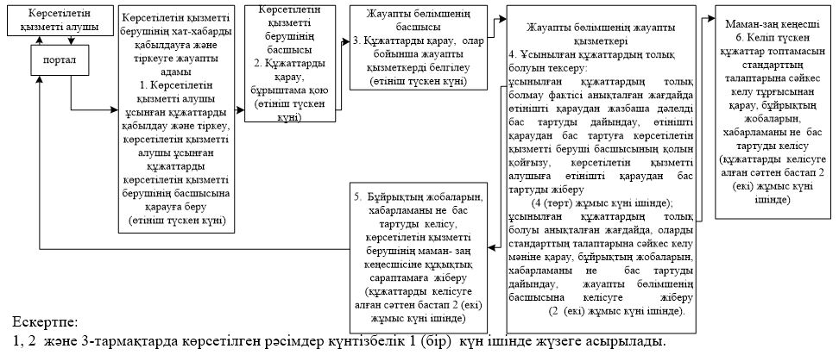

      блок–схеманың жалғасы

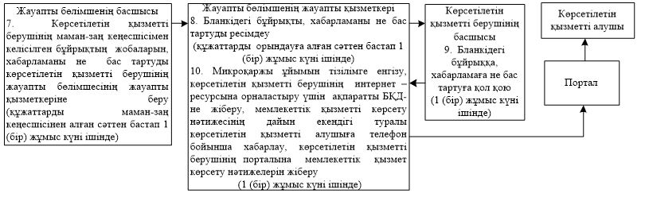

|  |  |
| --- | --- |
|  | "Микроқаржылық ұйымдарды  есептік тіркеу" мемлекеттік  көрсетілетін қызмет  регламентіне 2-қосымша |

**Мемлекеттік қызмет көрсетуге тартылған ақпараттық жүйелердің функционалдық өзара әрекеттерінің диаграммасы**

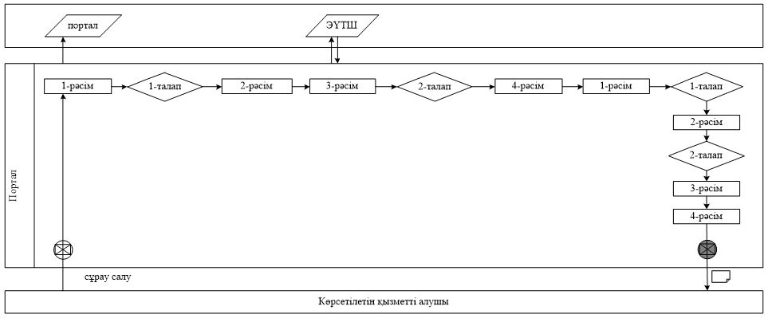

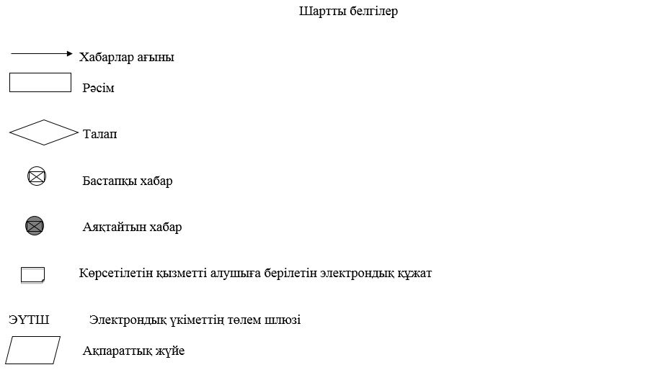

|  |  |
| --- | --- |
|  | "Микроқаржылық ұйымдарды  есептік тіркеу" мемлекеттік  көрсетілетін қызмет  регламентіне 3-қосымша |

**Мемлекеттік қызмет көрсету бизнес-процестерінің анықтамалығы**

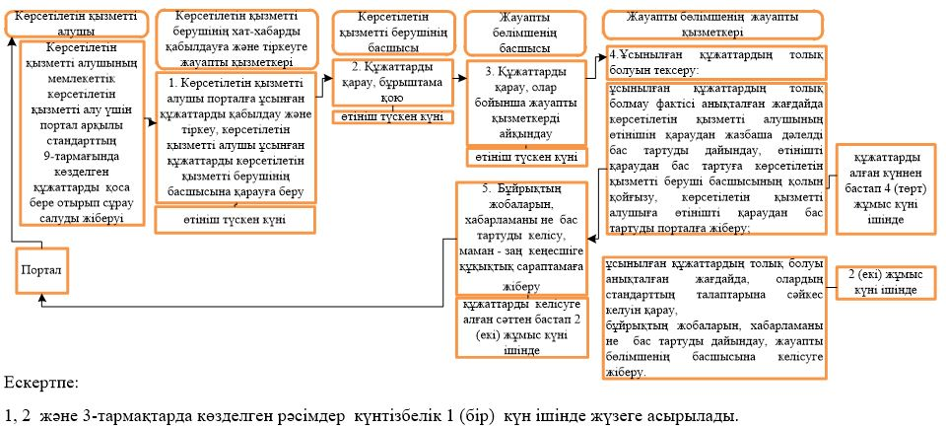

      мемлекеттік қызмет көрсету бизнес-процестері анықтамалығының жалғасы

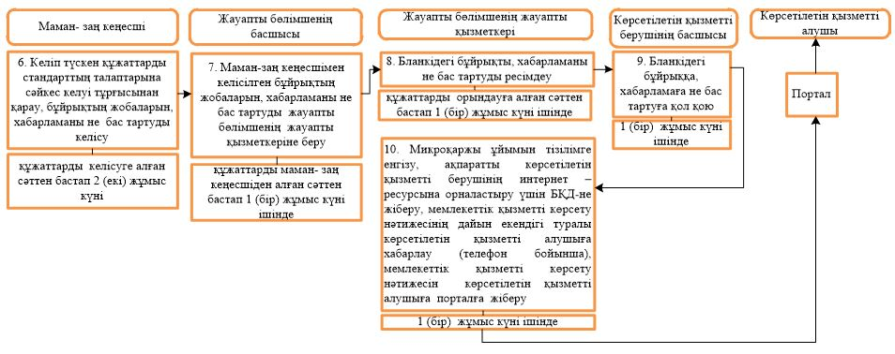

|  |  |
| --- | --- |
|  | Қазақстан Республикасы Ұлттық Банкі Басқармасының 2019 жылғы 16 сәуірдегі № 65 қаулысына 2-қосымша |
|  | "Қаржы ұйымдарының, банк, сақтандыру холдингтерінің, "Сақтандыру төлемдеріне  кепілдік беру қоры" акционерлік  қоғамының басшы  қызметкерлерін тағайындауға  (сайлауға) келісім беру" мемлекеттік көрсетілетін қызмет регламентіне 1-қосымша |

**Әрбір рәсімнің (іс-қимылдың) ұзақтығын көрсете отырып рәсімдердің (іс-қимылдардың) реттілігін сипаттау**

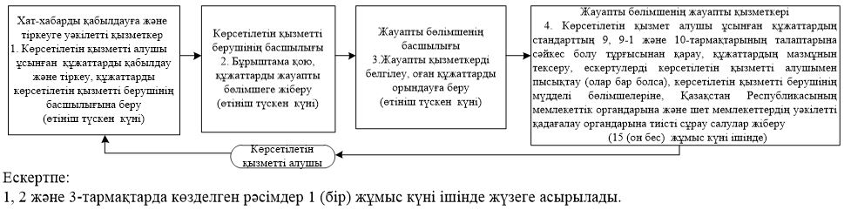

      блок–схеманың жалғасы

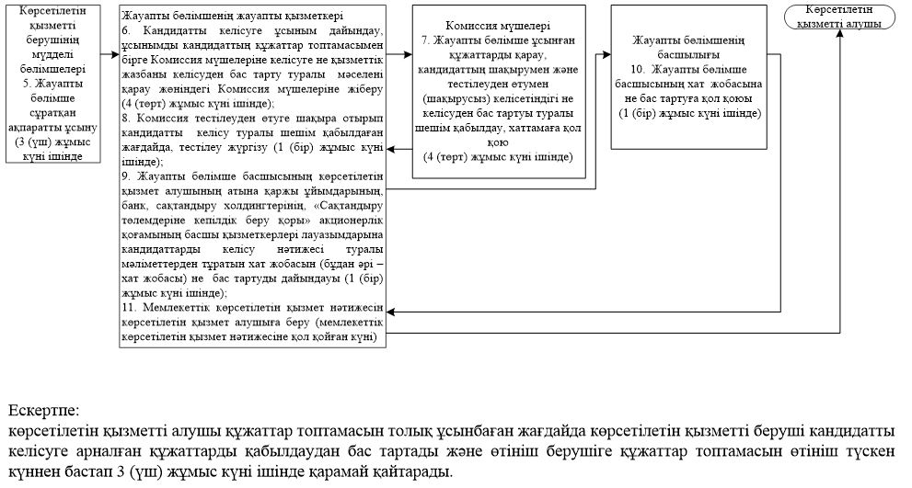

|  |  |
| --- | --- |
|  | Қазақстан Республикасы Ұлттық Банкі Басқармасының 2019 жылғы 16 сәуірдегі № 65 қаулысына 3-қосымша |
|  | "Қаржы ұйымдарының, банк, сақтандыру холдингтерінің, "Сақтандыру төлемдеріне  кепілдік беру қоры" акционерлік  қоғамының басшы  қызметкерлерін тағайындауға  (сайлауға) келісім беру" мемлекеттік көрсетілетін қызмет регламентіне 2-қосымша |

**Мемлекеттік қызметті көрсетуге тартылған ақпараттық жүйелердің функционалдық өзара іс-қимылының диаграммасы**

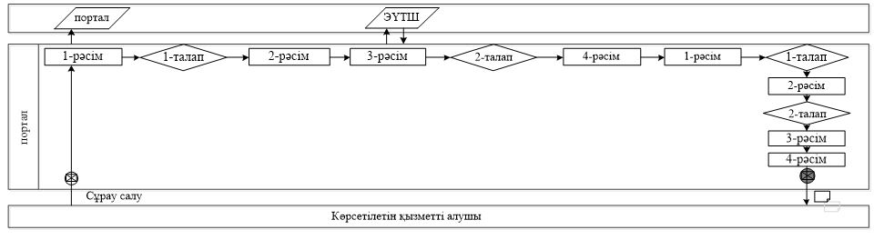

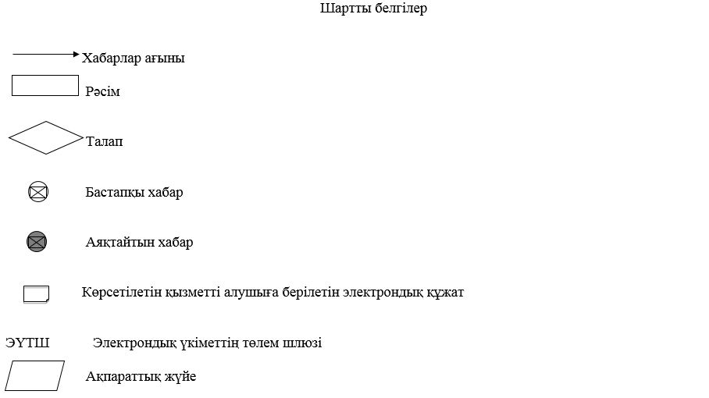

|  |  |
| --- | --- |
|  | Қазақстан Республикасы Ұлттық Банкі Басқармасының 2019 жылғы 16 сәуірдегі № 65 қаулысына 4-қосымша |
|  | "Қаржы ұйымдарының, банк, сақтандыру холдингтерінің, "Сақтандыру төлемдеріне  кепілдік беру қоры" акционерлік  қоғамының басшы  қызметкерлерін тағайындауға  (сайлауға) келісім беру" мемлекеттік көрсетілетін қызмет регламентіне 3 -қосымша |

**Мемлекеттік қызмет көрсету бизнес-процестерінің анықтамалығы**

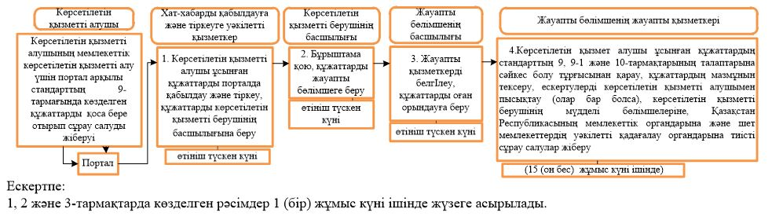

      бизнес-процес анықтамалығының жалғасы

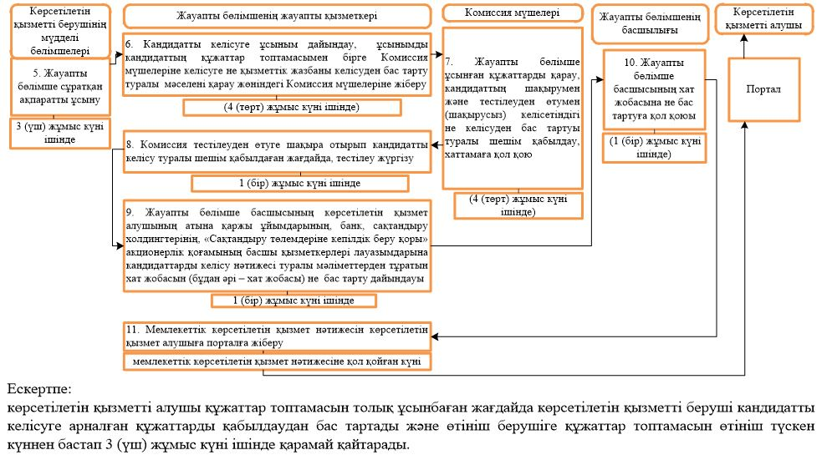

|  |  |
| --- | --- |
|  | Қазақстан Республикасы Ұлттық Банкі Басқармасының 2019 жылғы 16 сәуірдегі № 65 қаулысына 5-қосымша |
|  | "Банктің немесе банк  холдингінің ірі қатысушысы  мәртебесін иеленуге келісім  беру" мемлекеттік көрсетілетін  қызмет регламентіне  2-қосымша |

**Мемлекеттік қызметті көрсетуге тартылған ақпараттық жүйелердің функционалдық өзара іс-қимылының диаграммасы**

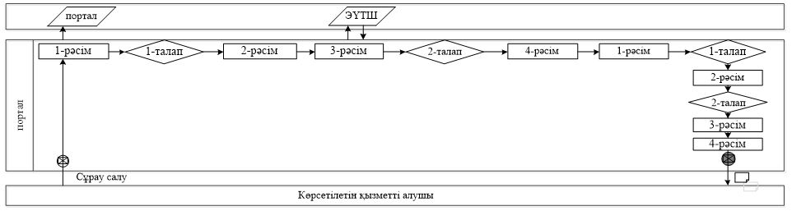

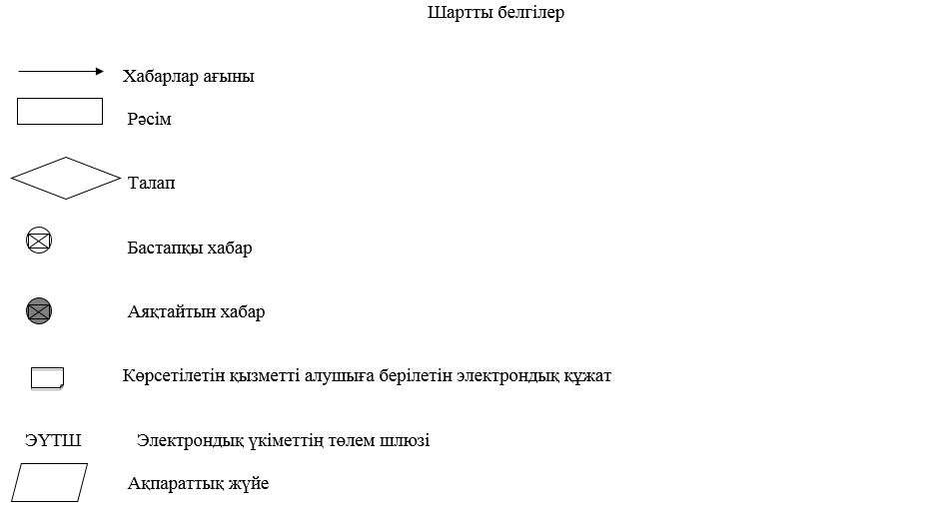

|  |  |
| --- | --- |
|  | Қазақстан Республикасы Ұлттық Банкі Басқармасының 2019 жылғы 16 сәуірдегі № 65 қаулысына 6-қосымша |
|  | "Сақтандыру холдингінің  немесе сақтандыру (қайта  сақтандыру) ұйымының ірі  қатысушысы мәртебесін  иеленуге келісім беру" мемлекеттік көрсетілетін қызмет регламентіне  2-қосымша |

**Мемлекеттік қызметті көрсетуге тартылған ақпараттық жүйелердің функционалдық өзара іс-қимылының диаграммасы**

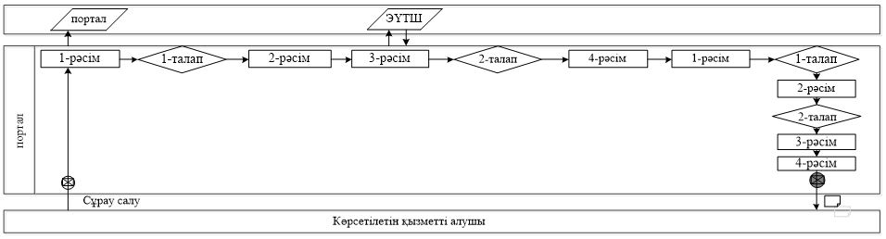

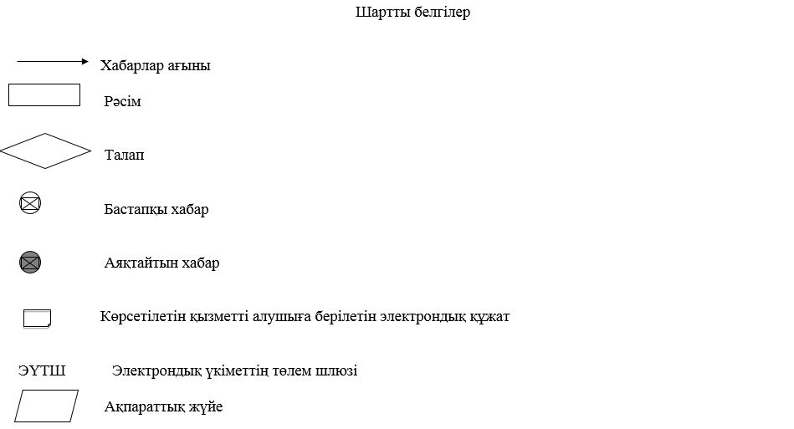

|  |  |
| --- | --- |
|  | Қазақстан Республикасы Ұлттық Банкі Басқармасының 2019 жылғы 16 сәуірдегі № 65 қаулысына 7-қосымша |
|  | "Жарияланған акциялар шығарылымын мемлекеттік  тіркеу" мемлекеттік көрсетілетін  қызмет регламентіне  1-қосымша |

**Әрбір рәсімнің (іс-қимылдың) ұзақтығын көрсете отырып рәсімдердің (іс-қимылдардың) реттілігін сипаттау**

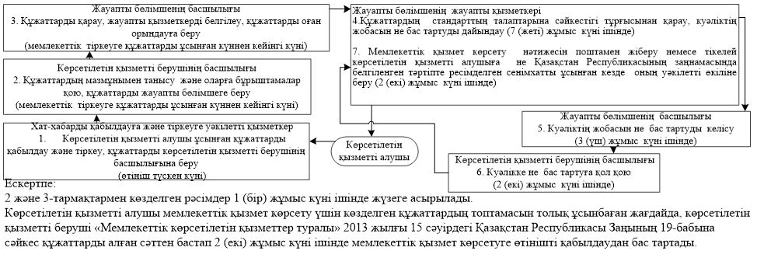

|  |  |
| --- | --- |
|  | Қазақстан Республикасы Ұлттық Банкі Басқармасының 2019 жылғы 16 сәуірдегі № 65 қаулысына 8-қосымша |

      Ескерту. 8-қосымшаның күші жойылды – ҚР Қаржы нарығын реттеу және дамыту агенттігі Басқармасының 30.03.2020 № 42 (алғашқы ресми жарияланған күнінен кейін күнтізбелік он күн өткен соң қолданысқа енгізіледі) қаулысымен.

|  |  |
| --- | --- |
|  | Қазақстан Республикасы  Ұлттық Банкі Басқармасының  2019 жылғы 16 сәуірдегі № 65 қаулысына |

      Ескерту. Күші жойылды – ҚР Қаржы нарығын реттеу және дамыту агенттігі Басқармасының 30.03.2020 № 41 (алғашқы ресми жарияланған күнінен кейін күнтізбелік он күн өткен соң қолданысқа енгізіледі) қаулысымен.

|  |  |
| --- | --- |
|  | Қазақстан Республикасы Ұлттық Банкі Басқармасының 2019 жылғы 16 сәуірдегі № 65 қаулысына 10-қосымша |
|  | "Инвестициялық пай қорлары пайларының шығарылымын мемлекеттік тіркеу" мемлекеттік көрсетілетін қызмет регламентіне 1-қосымша |

**Әрбір рәсімнің (іс-қимылдың) ұзақтығын көрсете отырып рәсімдердің (іс-қимылдардың) реттілігін сипаттау**

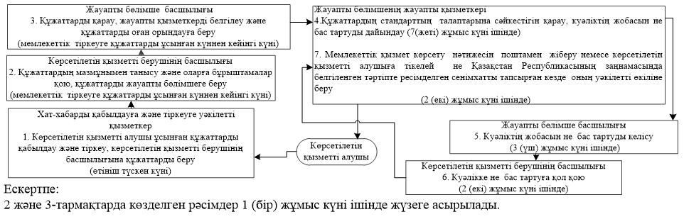

|  |  |
| --- | --- |
|  | Қазақстан Республикасы Ұлттық Банкі Басқармасының 2019 жылғы 16 сәуірдегі № 65 қаулысына 11-қосымша |
|  | "Инвестициялық пай қорлары пайларының шығарылымын мемлекеттік тіркеу" мемлекеттік көрсетілетін қызмет регламентіне 3-қосымша |

**Мемлекеттік қызмет көрсету бизнес-процестерінің анықтамалығы**

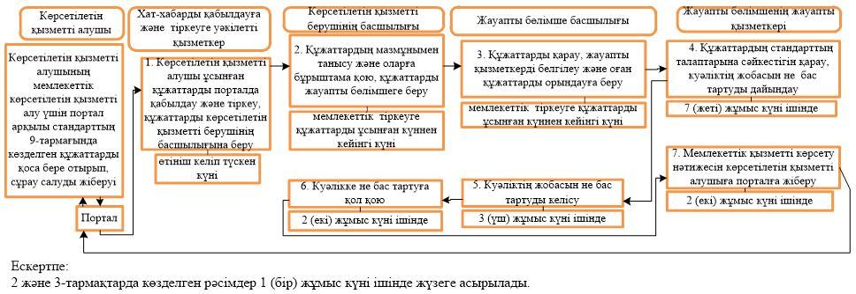

|  |  |
| --- | --- |
|  | Қазақстан Республикасы Ұлттық Банкі Басқармасының 2019 жылғы 16 сәуірдегі № 65 қаулысына 12-қосымша |

      Ескерту. 12-қосымшаның күші жойылды – ҚР Қаржы нарығын реттеу және дамыту агенттігі Басқармасының 30.03.2020 № 42 (алғашқы ресми жарияланған күнінен кейін күнтізбелік он күн өткен соң қолданысқа енгізіледі) қаулысымен.

|  |  |
| --- | --- |
|  | Қазақстан Республикасы Ұлттық Банкі Басқармасының 2019 жылғы 16 сәуірдегі № 65 қаулысына 13-қосымша |

      Ескерту. 13-қосымшаның күші жойылды – ҚР Қаржы нарығын реттеу және дамыту агенттігі Басқармасының 30.03.2020 № 42 (алғашқы ресми жарияланған күнінен кейін күнтізбелік он күн өткен соң қолданысқа енгізіледі) қаулысымен.

|  |  |
| --- | --- |
|  | Қазақстан Республикасы  Ұлттық Банкі Басқармасының 2019 жылғы 16 сәуірдегі № 65 қаулысына 14-қосымша |
|  | Қазақстан Республикасы  Ұлттық Банкі Басқармасының  2017 жылғы 31 шілдедегі № 149 қаулысына  16-қосымша |

**"Банк операцияларының жекелеген түрлерін жүзеге асыратын ұйымдарға банкноталарды, монеталарды және құндылықтарды инкассациялауға лицензия беру" мемлекеттік көрсетілетін қызмет регламенті**

**1-тарау. Жалпы ережелер**

      1. Көрсетілетін қызметті берушінің атауы: Қазақстан Республикасы Ұлттық Банкі.

      "Банк операцияларының жекелеген түрлерін жүзеге асыратын ұйымдарға банкноталарды, монеталарды және құндылықтарды инкассациялауға лицензия беру" мемлекеттік көрсетілетін қызметті (бұдан әрі – мемлекеттік көрсетілетін қызмет) Қазақстан Республикасының Ұлттық Банкі (бұдан әрі – көрсетілетін қызметті беруші) "электрондық үкіметтің" веб-порталы: www.egov.kz (бұдан әрі – портал) арқылы көрсетеді.

      2. Мемлекеттік қызмет көрсетудің нысаны: электрондық (толық автоматтандырылған).

      3. Мемлекеттік қызмет көрсетудің нәтижесі: лицензия беру, лицензияны қайта ресімдеу, телнұсқасын беру не Нормативтік құқықтық актілерді мемлекеттік тіркеу тізілімінде № 11534 тіркелген, Қазақстан Республикасы Ұлттық Банкі Басқармасының 2015 жылғы 30 сәуірдегі № 71 қаулысымен бекітілген "Банк операцияларының жекелеген түрлерін жүзеге асыратын ұйымдарға банкноталарды, монеталарды және құндылықтарды инкассациялауға лицензия беру" мемлекеттік көрсетілетін қызмет стандартының (бұдан әрі – стандарт) 11-тармағында көзделген жағдайларда мемлекеттік қызмет көрсетуден дәлелді бас тарту (бұдан әрі – бас тарту).

      Мемлекеттік қызметті көрсету нәтижесін ұсыну нысаны: электрондық.

      Порталда мемлекеттік қызмет көрсету нәтижесі көрсетілетін қызметті алушыға көрсетілетін қызметті берушінің уәкілетті адамының электрондық цифрлық қолтаңбасымен (бұдан әрі – ЭЦҚ) куәландырылған электрондық құжат нысанында "жеке кабинетке" жіберіледі.

**2-тарау. Мемлекеттік қызмет көрсету процесінде көрсетілетін қызметті берушінің құрылымдық бөлімшелерінің (қызметкерлерінің) іс-қимыл тәртібін сипаттау**

      4. Мемлекеттік қызмет көрсету бойынша рәсімді (іс-қимылды) бастауға негіз: көрсетілетін қызметті алушының мемлекеттік қызметті алу үшін стандартта көзделген құжаттарды ұсынуы.

      5. Мемлекеттік қызмет көрсету процесінің құрамына кіретін әрбір рәсімнің (іс-қимылдың) мазмұны, оның орындалу ұзақтығы, сондай-ақ келесі рәсімді (іс-қимылды) орындауды бастау үшін негіз болатын мемлекеттік қызметті көрсету бойынша рәсімдердің (іс-қимылдың) нәтижесі:

      1) хат-хабарды қабылдауға және тіркеуге уәкілетті қызметкердің көрсетілетін қызметті алушы ұсынған құжаттарды қабылдауы және тіркеуі, құжаттарды көрсетілетін қызметті беруші басшылығының қарауына беруі – өтініш түскен күні;

      2) көрсетілетін қызметті беруші басшылығының құжаттарды қарауы және бұрыштама қоюы, құжаттарды мемлекеттік қызметті көрсету үшін жауапты бөлімшеге (бұдан әрі – жауапты бөлімше) жіберуі – өтініш түскен күні;

      3) жауапты бөлімше басшысының құжаттарды қарауы, жауапты қызметкерді белгілеуі, оған құжаттарды орындауға беруі – өтініш түскен күні;

      осы тармақтың 1), 2) және 3) тармақшаларында көзделген рәсімдер 1 (бір) жұмыс күні ішінде жүзеге асырылады;

      4) ұсынылған құжаттардың толықтығын тексеру:

      ұсынылған құжаттардың толық болмау фактісі белгіленген жағдайда, жауапты бөлімшенің жауапты қызметкерінің өтінішті одан әрі қарауға жазбаша дәлелді бас тартуды (бұдан әрі – өтінішті қараудан бас тарту) дайындауы, өтінішті қараудан бас тартуға көрсетілетін қызметті беруші басшылығының қол қоюы, көрсетілетін қызметті алушыға порталға өтінішті қараудан бас тартуды беруі – құжаттарды алған күннен бастап 1 (бір) жұмыс күні ішінде;

      ұсынылған құжаттардың толық болу фактісі белгіленген жағдайда оларды стандарттың талаптарына сәйкес келу мәніне қарау:

      лицензияның телнұсқасын беруге өтініш түскен кезде жауапты бөлімшенің жауапты қызметкерінің лицензияның телнұсқасының не бас тартудың жобасын дайындауы, лицензияның телнұсқасына не бас тартуға көрсетілетін қызметті беруші басшылығының қолын қойғызуы, лицензияның телнұсқасын не бас тартуды көрсетілетін қызметті алушыға порталға жіберуі – құжаттарды алған күннен бастап 1 (бір) жұмыс күні ішінде;

      лицензияны қайта ресімдеуге өтініш келіп түскен кезде лицензияны қайта ресімдеу мүмкіндігі туралы қорытынды (бұдан әрі – қорытынды) алу үшін құжаттарды заң бөлімшесіне жіберуі, заң бөлімшесінен қорытынды алу, лицензияны қайта ресімдеу туралы бұйрықтың жобасын, қайта ресімделген лицензияның не бас тартудың жобасын дайындау, лицензияны қайта ресімдеу туралы бұйрықтың жобасын, қайта ресімделген лицензияның не бас тартудың жобасын заң бөлімшесімен келісу, лицензияны қайта ресімдеу туралы бұйрыққа, қайта ресімделген лицензияға не бас тартуға көрсетілетін қызметті беруші басшылығының қолын қойғызу, жауапты бөлімшенің жауапты қызметкерінің мемлекеттік қызмет көрсетудің нәтижесін көрсетілетін қызметті алушыға порталға жіберуі – құжаттарды алған күннен бастап 2 (екі) жұмыс күні ішінде;

      лицензия беруге немесе көрсетілетін қызметті алушы бөлініп шығу немесе бөлу нысанында қайта құрылған жағдайда, лицензияны қайта ресімдеуге өтініш келіп түскен кезде жауапты бөлімшенің жауапты қызметкерінің қорытындыны алу үшін заң бөлімшесіне құжаттарды жіберуі: лицензияны берген кезде – 5 (бес) жұмыс күні ішінде, көрсетілетін қызметті алушы бөлініп шығу немесе бөлу нысанында қайта құрылған жағдайда, лицензияны қайта ресімдеген кезде – 10 (он) жұмыс күні ішінде;

      5) ұсынылған құжаттарды заң бөлімшесінің қарауы, жауапты бөлімшеге қорытынды дайындауы және жіберуі: лицензияны берген кезде – 3 (үш) жұмыс күні ішінде, көрсетілетін қызметті алушы бөлініп шығу немесе бөлу нысанында қайта құрылған жағдайда, лицензияны қайта ресімдеген кезде – 5 (бес) жұмыс күні ішінде;

      6) лицензия беру немесе лицензияны қайта ресімдеу туралы бұйрықтың жобасын (бұдан әрі – бұйрықтың жобасы), лицензияның жобасын не бас тартуды дайындау, жауапты бөлімшенің жауапты қызметкері дайындаған құжаттарды заң бөлімшесіне келісуге жіберу: лицензияны берген кезде – 3 (үш) жұмыс күні ішінде, көрсетілетін қызметті алушы бөлініп шығу немесе бөлу нысанында қайта құрылған жағдайда, лицензияны қайта ресімдеген кезде – 5 (бес) жұмыс күні ішінде;

      7) бұйрықтың жобасын, лицензияның жобасын не бас тартуды заң бөлімшесімен келісу: лицензияны берген немесе көрсетілетін қызметті алушы бөлініп шығу немесе бөлу нысанында қайта құрылған жағдайда, лицензияны қайта ресімдеген кезде – 3 (үш) жұмыс күні ішінде;

      8) жауапты бөлімшенің жауапты қызметкерінің құжаттарды көрсетілетін қызметті берушінің басшылығына қол қоюға ұсынуы: лицензияны берген немесе көрсетілетін қызметті алушы бөлініп шығу немесе бөлу нысанында қайта құрылған жағдайда, лицензияны қайта ресімдеген кезде – 1 (бір) жұмыс күні ішінде;

      9) көрсетілетін қызметті беруші басшылығының бұйрыққа, лицензияға не бас тартуға қол қоюы: лицензияны берген кезде – 2 (екі) жұмыс күні ішінде, көрсетілетін қызметті алушы бөлініп шығу немесе бөлу нысанында қайта құрылған жағдайда, лицензияны қайта ресімдеген кезде – 3 (үш) жұмыс күні ішінде;

      10) жауапты бөлімшенің жауапты қызметкері көрсетілетін қызметті алушыға мемлекеттік көрсетілетін қызметті көрсету нәтижесін порталға жіберуі: лицензияны берген немесе көрсетілетін қызметті алушы бөлініп шығу немесе бөлу нысанында қайта құрылған жағдайда, лицензияны қайта ресімдеген кезде – 1 (бір) жұмыс күні ішінде.

**3-тарау. Мемлекеттік қызмет көрсету процесінде көрсетілетін қызметті берушінің құрылымдық бөлімшелерінің (қызметкерлерінің) өзара іс-қимыл тәртібін сипаттау**

      6. Мемлекеттік көрсетілетін қызмет процесіне қатысатын көрсетілетін қызметті берушінің құрылымдық бөлімшелерінің (қызметкерлерінің) тізбесі:

      1) хат-хабарды қабылдауға және тіркеуге уәкілетті қызметкер;

      2) көрсетілетін қызметті берушінің басшылығы;

      3) жауапты бөлімшенің басшысы;

      4) жауапты бөлімшенің жауапты қызметкері;

      5) заң бөлімшесі.

      7. Әрбір рәсімнің (іс-қимылдың) ұзақтығын көрсете отырып, рәсімдердің (іс-қимылдардың) реттілігін сипаттау осы мемлекеттік көрсетілетін қызмет регламентінің 1-қосымшасына сәйкес жазылған.

**4-тарау. Мемлекеттік қызмет көрсету процесінде ақпараттық жүйелерді пайдалану тәртібін сипаттау**

      8. Мемлекеттік қызмет портал арқылы көрсетілген кезде көрсетілетін қызметті берушінің және көрсетілетін қызметті алушының өтініш беру тәртібінің және рәсімдері (іс-қимылдары) реттілігінің сипаты:

      1) көрсетілетін қызметті алушы порталда тіркеуді көрсетілетін қызметті алушы компьютерінің интернет-браузерінде сақталатын өзінің ЭЦҚ тіркеу куәлігінің көмегімен жүзеге асырады;

      2) 1-рәсім – мемлекеттік көрсетілетін қызметті алу үшін порталда пароль енгізу (авторизациялау процесі);

      3) 1-талап – порталда тіркелген көрсетілетін қызметті алушы туралы деректерді логин (жеке сәйкестендіру нөмірі не бизнес сәйкестендіру нөмірі) және пароль арқылы тексеру;

      4) 2-рәсім – көрсетілетін қызметті алушының осы мемлекеттік көрсетілетін қызмет регламентінде көрсетілген мемлекеттік көрсетілетін қызметті таңдауы, мемлекеттік қызметті көрсетуге арналған сұрау салу нысанын экранға шығару және көрсетілетін қызметті алушының құрылымы мен форматтық талаптарын ескере отырып, нысанды толтыруы (деректерді енгізу), сұрау салу нысанына қажетті құжаттарды электрондық нысанға қоса беру;

      5) 3-рәсім – мемлекеттік көрсетілетін қызметке "электрондық үкімет" шлюзі арқылы ақы төлеу, мемлекеттік көрсетілетін қызметке ақы төлеу туралы ақпарат порталға түседі;

      6) 2-талап – мемлекеттік қызмет көрсеткені үшін ақы төлеу фактісін порталда тексеру;

      7) 4-рәсім – ЭЦҚ арқылы көрсетілетін қызметті алушының сұрау салуды куәландыру (қол қою);

      8) 1-рәсім – көрсетілетін қызметті беруші қызметкерінің порталда логин мен парольді енгізуі (авторизация);

      9) 1-талап – порталда көрсетілетін қызметті берушінің тіркелген қызметкері туралы деректердің түпнұсқалығын логин мен пароль арқылы тексеру;

      10) 2-рәсім – электрондық құжатты (көрсетілетін қызметті алушының сұрау салуын) тіркеу және оны порталда өңдеу;

      11) 2-талап – көрсетілетін қызметті алушы ұсынған құжаттарды стандарттың талаптарына сәйкес келуі тұрғысынан тексеру;

      12) 3-рәсім – мемлекеттік қызметті көрсету нәтижесін қалыптастыру;

      13) 4-рәсім – көрсетілетін қызметті алушының мемлекеттік қызметті көрсету нәтижесін алуы.

      9. Мемлекеттік қызметті көрсетуге тартылған ақпараттық жүйелердің функционалдық өзара іс-әрекеттерінің диаграммасы осы мемлекеттік көрсетілетін қызмет регламентіне 2-қосымшаға сәйкес жазылған.

      10. Мемлекеттік қызмет көрсету бизнес-процестерінің анықтамалығы осы мемлекеттік көрсетілетін қызмет регламентіне 3-қосымшаға сәйкес жазылған.

|  |  |
| --- | --- |
|  | "Банк операцияларының  жекелеген түрлерін жүзеге  асыратын ұйымдарға  банкноталарды, монеталарды және құндылықтарды  инкассациялауға лицензия беру" мемлекеттік  көрсетілетін қызмет  регламентіне 1-қосымша |

**Әрбір рәсімнің (әрекеттің) ұзақтығы көрсетілген рәсімдер (әрекеттер) реттілігінің сипаттамасы**

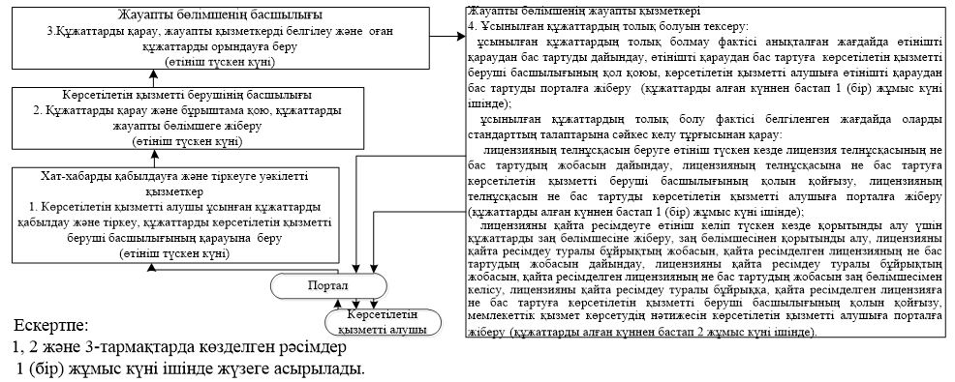

      блок-схеманың жалғасы

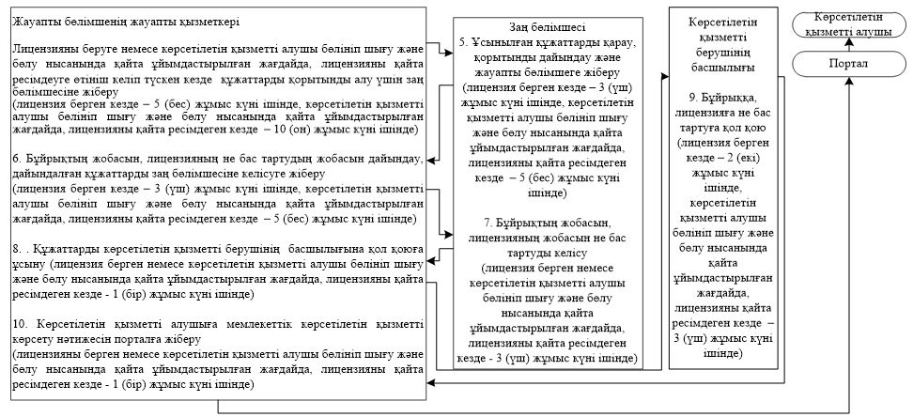

|  |  |
| --- | --- |
|  | "Банк операцияларының  жекелеген түрлерін жүзеге асыратын ұйымдарға банкноталарды, монеталарды  және құндылықтарды  инкассациялауға лицензия беру"  мемлекеттік көрсетілетін қызмет  регламентіне 2-қосымша |

**Мемлекеттік қызмет көрсетуге тартылған ақпараттық жүйелердің функционалдық өзара әрекеттерінің диаграммасы**

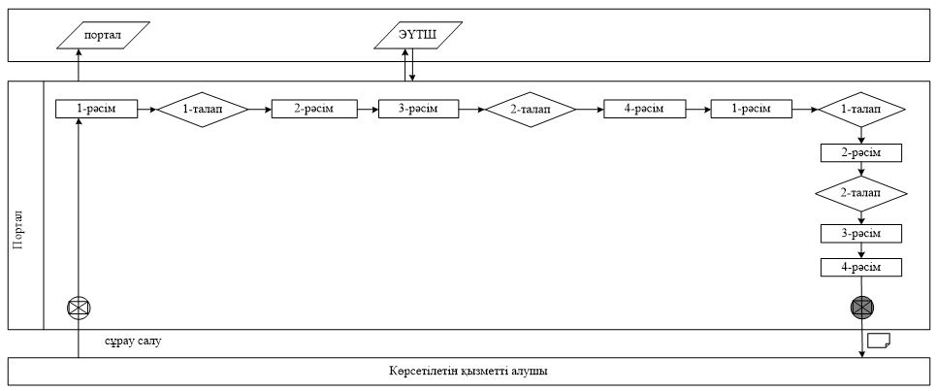

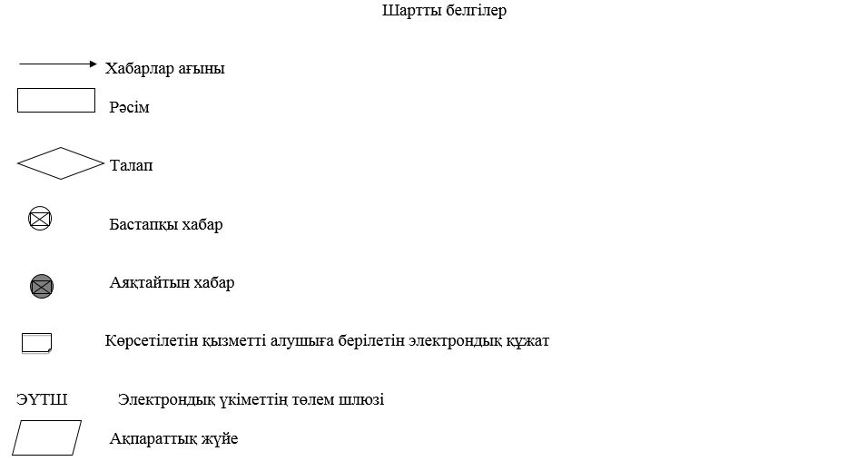

|  |  |
| --- | --- |
|  | "Банк операцияларының  жекелеген түрлерін жүзеге  асыратын ұйымдарға банкноталарды, монеталарды  және құндылықтарды  инкассациялауға лицензия беру"  мемлекеттік көрсетілетін қызмет  регламентіне 3-қосымша |

**Мемлекеттік қызмет көрсету бизнес-процестерінің анықтамалығы**

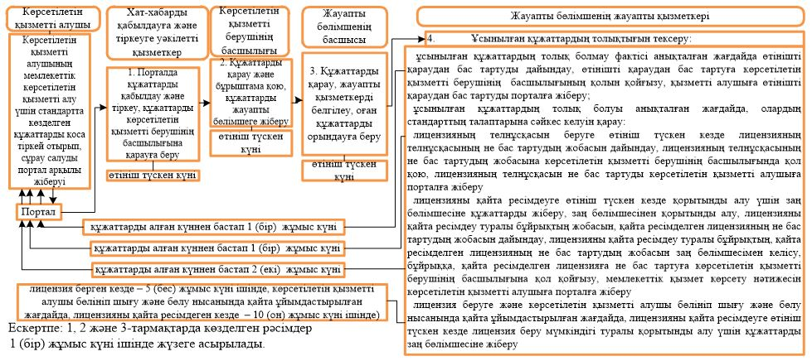

      бизнес-процестер анықтамалығының жалғасы

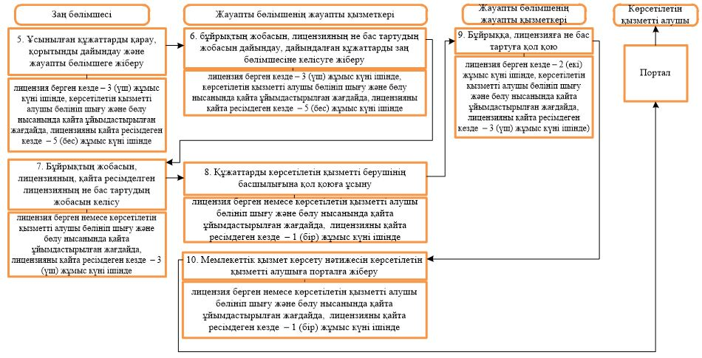

|  |  |
| --- | --- |
|  | Қазақстан Республикасының Ұлттық Банкі Басқармасының 2019 жылғы 16 сәуірдегі № 65 қаулысына 15-қосымша |
|  | "Актуарлық қызметті жүзеге асыруға лицензия беру" мемлекеттік көрсетілетін қызмет регламентіне 1-қосымша |

**Әрбір рәсімнің (әрекеттің) ұзақтығы көрсетілген рәсімдер (әрекеттер) реттілігінің сипаттамасы**

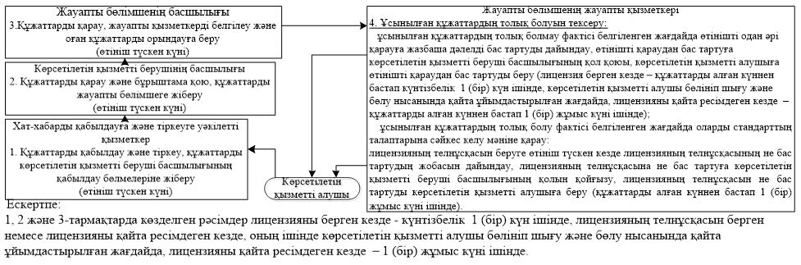

      блок-схеманың жалғасы

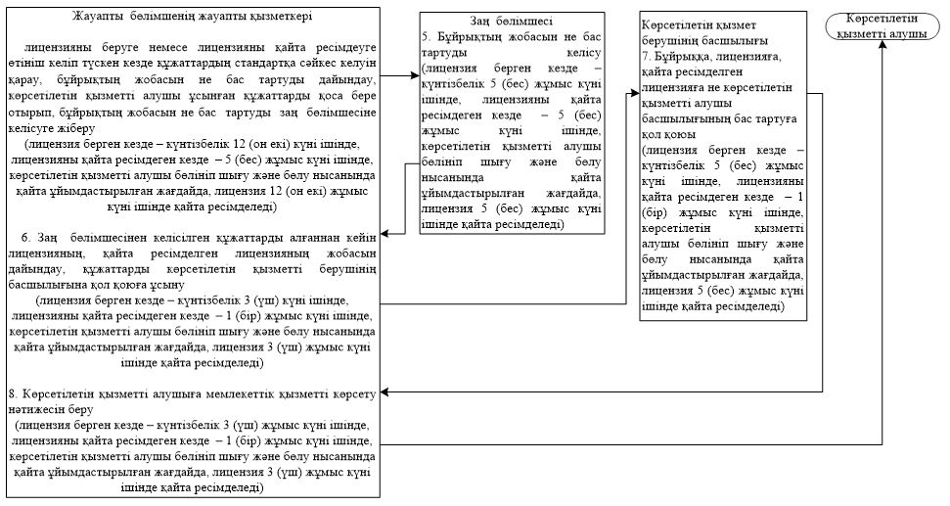

|  |  |
| --- | --- |
|  | Қазақстан Республикасы  Ұлттық Банкі Басқармасының 2019 жылғы 16 сәуірдегі № 65 қаулысына 16-қосымша |
|  | "Актуарлық қызметті жүзеге асыруға лицензия беру" мемлекеттік көрсетілетін қызмет регламентіне 3-қосымша |

**Мемлекеттік қызмет көрсету бизнес-процестерінің анықтамалығы**

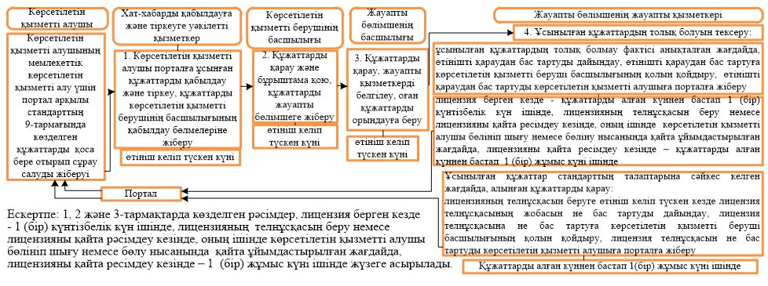

      бизнес–процестер анықтамалығының жалғасы

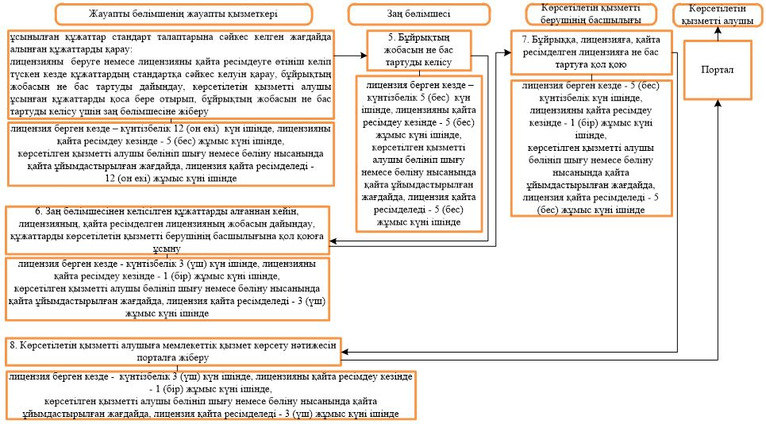

|  |  |
| --- | --- |
|  | Қазақстан Республикасы  Ұлттық Банкі Басқармасының 2019 жылғы 16 сәуірдегі № 65 қаулысына 17-қосымша |
|  | "Өмірді сақтандыру" саласы бойынша сақтандыру қызметін жүзеге асыруға немесе исламдық сақтандыру қызметін жүзеге асыру құқығына лицензия беру" мемлекеттік көрсетілетін қызмет регламентіне 1-қосымша |

**Әрбір рәсімнің (іс-қимылдың) ұзақтығын көрсете отырып, рәсімдердің (іс-қимылдардың) реттілігін сипаттау**

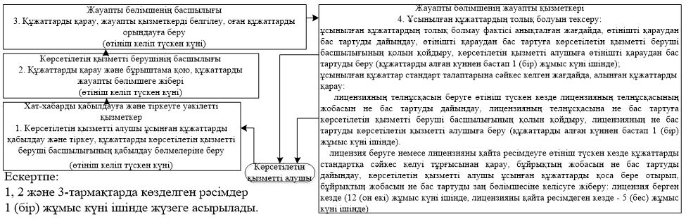

      блок–схеманың жалғасы

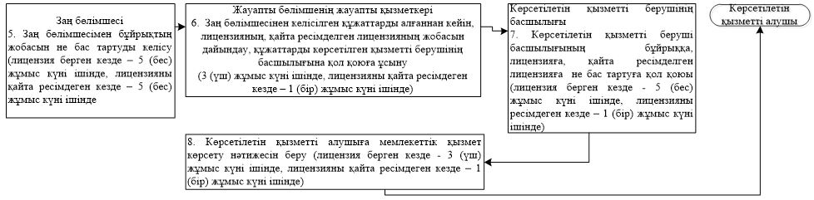

|  |  |
| --- | --- |
|  | Қазақстан Республикасы  Ұлттық Банкі Басқармасының 2019 жылғы 16 сәуірдегі № 65 қаулысына 18-қосымша |
|  | "Өмірді сақтандыру" саласы бойынша сақтандыру қызметін жүзеге асыруға немесе  исламдық сақтандыру қызметін  жүзеге асыру құқығына  лицензия беру" мемлекеттік  көрсетілетін қызмет  регламентіне 3-қосымша |

**Мемлекеттік қызмет көрсету бизнес-процестерінің анықтамалығы**

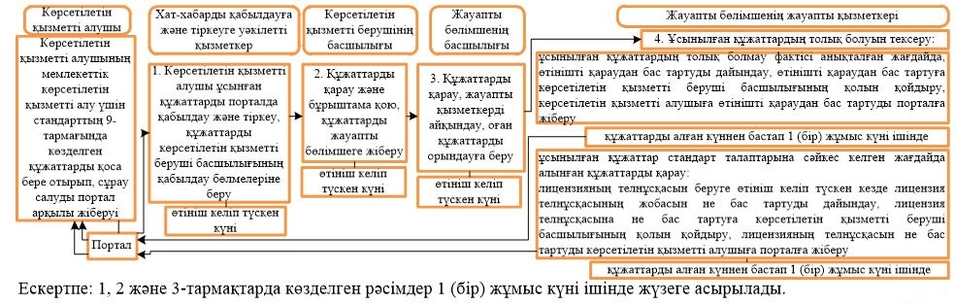

      бизнес–процестер анықтамалығының жалғасы

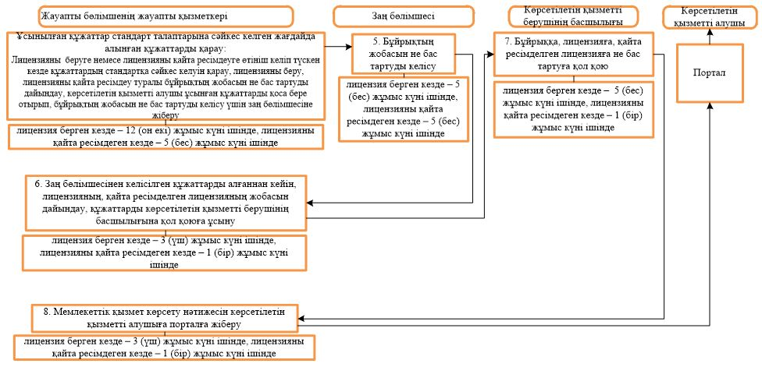

|  |  |
| --- | --- |
|  | Қазақстан Республикасы  Ұлттық Банкі Басқармасының 2019 жылғы 16 сәуірдегі № 65 қаулысына 19-қосымша |
|  | "Жалпы сақтандыру" саласы бойынша сақтандыру (қайта сақтандыру) қызметін немесе исламдық сақтандыру (қайта сақтандыру) қызметін жүзеге асыру құқығына лицензия беру" мемлекеттік көрсетілетін қызмет  регламентіне 1-қосымша |

**Әрбір рәсімнің (іс-қимылдың) ұзақтығын көрсете отырып, рәсімдердің (іс-қимылдардың) реттілігін сипаттау**

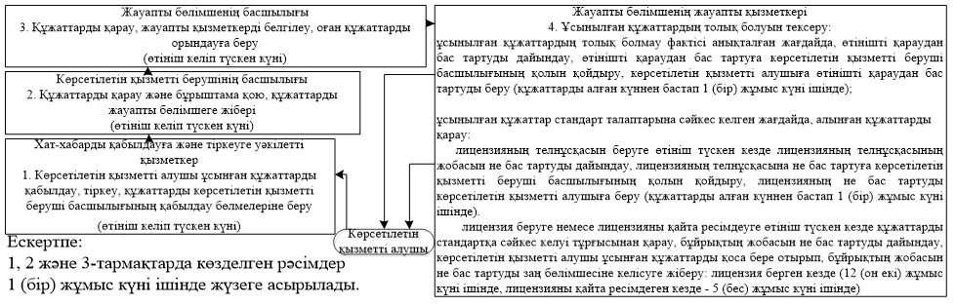

      блок–схеманың жалғасы

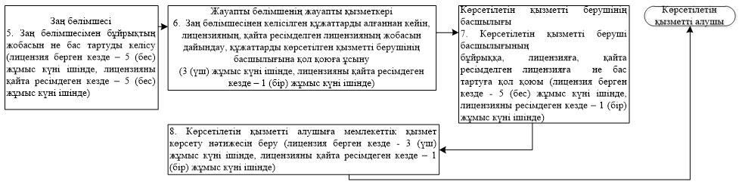

|  |  |
| --- | --- |
|  | Қазақстан Республикасы  Ұлттық Банкі Басқармасының 2019 жылғы 16 сәуірдегі № 65 қаулысына 20-қосымша |
|  | "Жалпы сақтандыру" саласы бойынша сақтандыру (қайта сақтандыру) қызметін немесе исламдық сақтандыру (қайта сақтандыру) қызметін жүзеге асыру құқығына лицензия беру" мемлекеттік көрсетілетін қызмет  регламентіне 3-қосымша |

**Мемлекеттік қызмет көрсету бизнес-процестерінің анықтамалығы**

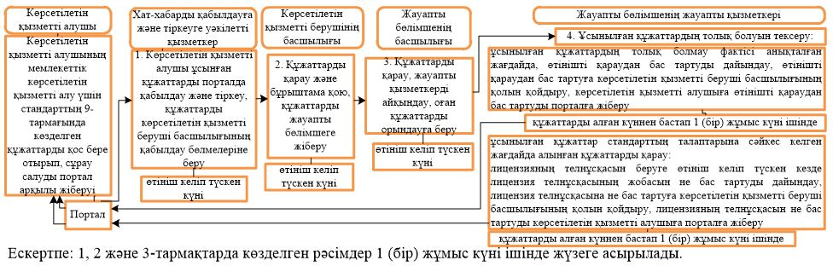

      бизнес–процестер анықтамалығының жалғасы

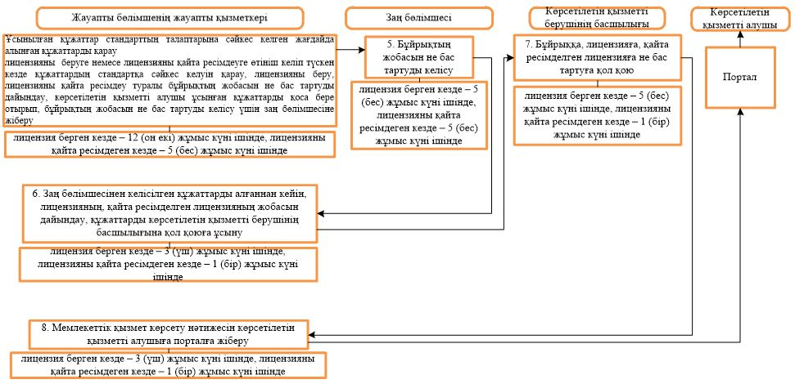

|  |  |
| --- | --- |
|  | Қазақстан Республикасы  Ұлттық Банкі Басқармасының 2019 жылғы 16 сәуірдегі № 65 қаулысына 21-қосымша |
|  | "Қазақстан Республикасының заңдарында белгіленген және сақтандырудың жекелеген сыныптары болып табылатын міндетті сақтандырудың түрлеріне  немесе Қазақстан Республикасының заңдарында белгіленген және сақтандырудың жекелеген сыныптары болып табылатын міндетті  сақтандырудың түрлері бойынша исламдық сақтандыру қызметін жүзеге асыру құқығына  лицензия беру" мемлекеттік көрсетілетін қызмет регламентіне 1-қосымша |

**Әрбір рәсімнің (іс-қимылдың) ұзақтығын көрсете отырып, рәсімдердің (іс-қимылдардың) реттілігін сипаттау**

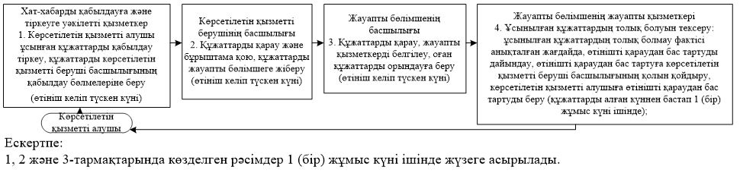

      блок–схеманың жалғасы

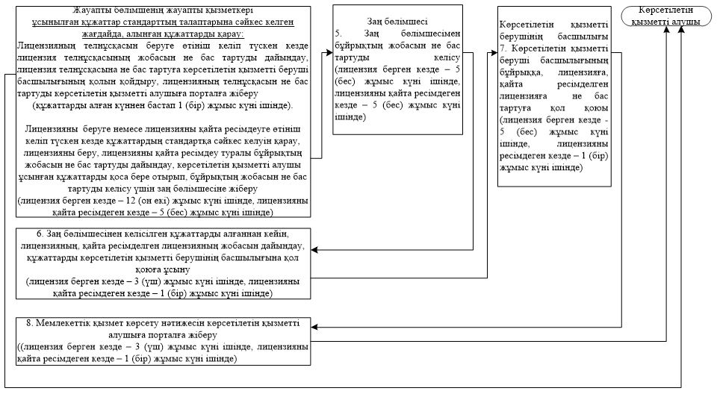

|  |  |
| --- | --- |
|  | Қазақстан Республикасы Ұлттық Банкі Басқармасының 2019 жылғы 16 сәуірдегі № 65 қаулысына 22-қосымша |
|  | "Қазақстан Республикасының заңдарында белгіленген және сақтандырудың жекелеген сыныптары болып табылатын міндетті сақтандырудың түрлеріне  немесе Қазақстан Республикасының заңдарында белгіленген және сақтандырудың жекелеген сыныптары болып табылатын міндетті сақтандырудың түрлері  бойынша исламдық сақтандыру  қызметін жүзеге асыру  құқығына лицензия беру" мемлекеттік көрсетілетін қызмет регламентіне 3-қосымша |

**Мемлекеттік қызмет көрсету бизнес-процестерінің анықтамалығы**

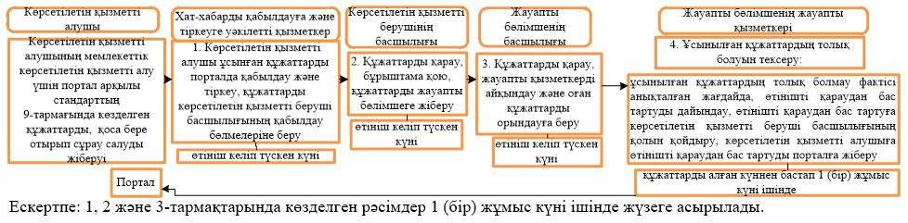

      бизнес–процестер анықтамалығының жалғасы

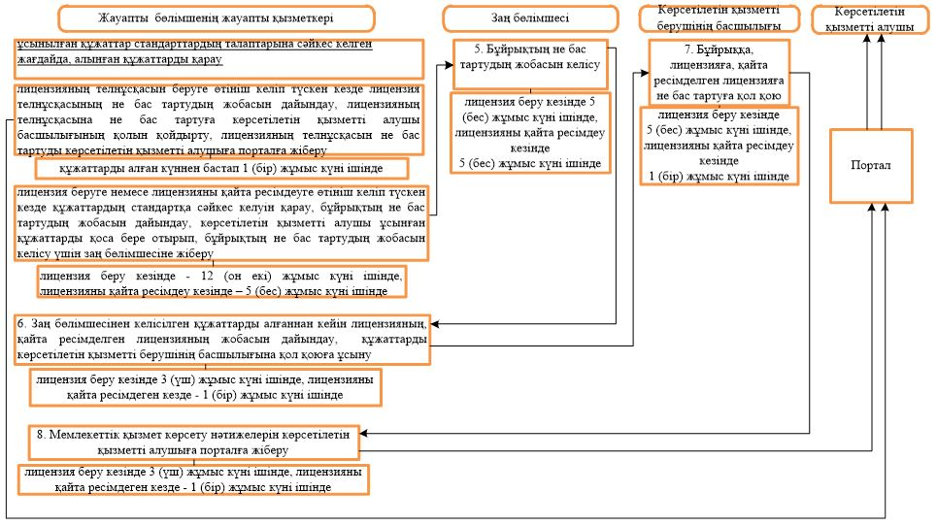

|  |  |
| --- | --- |
|  | Қазақстан Республикасы  Ұлттық Банкі Басқармасының  2019 жылғы 16 сәуірдегі № 65 қаулысына 23-қосымша |
|  | "Қайта сақтандыру жөніндегі қызметке немесе исламдық  қайта сақтандыру жөніндегі  қызметті жүзеге асыру  құқығына лицензия беру"  мемлекеттік көрсетілетін қызмет регламентіне 1-қосымша |

**Әрбір рәсімнің (іс-қимылдың) ұзақтығын көрсете отырып, рәсімдердің (іс-қимылдардың) реттілігін сипаттау**

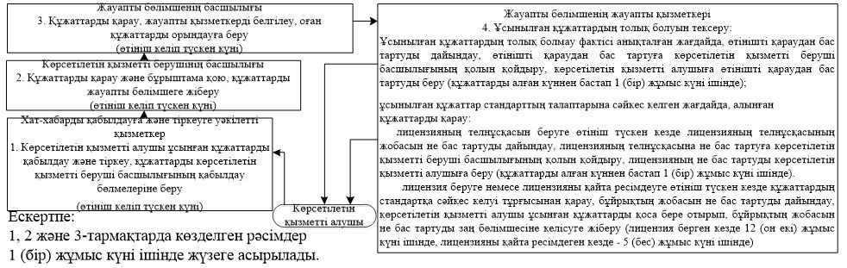

      блок–схеманың жалғасы

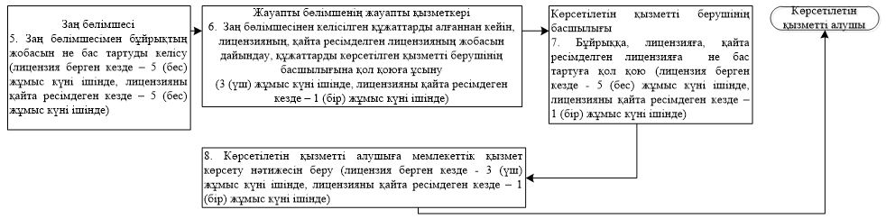

|  |  |
| --- | --- |
|  | Қазақстан Республикасы  Ұлттық Банкі Басқармасының  2019 жылғы 16 сәуірдегі № 65 қаулысына 24-қосымша |
|  | "Қайта сақтандыру жөніндегі қызметке немесе исламдық  қайта сақтандыру жөніндегі  қызметті жүзеге асыру  құқығына лицензия беру"  мемлекеттік көрсетілетін қызмет регламентіне 3-қосымша |

**Мемлекеттік қызмет көрсету бизнес-процестерінің анықтамалығы**

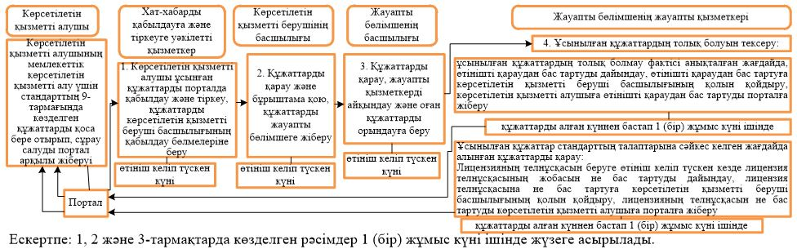

      бизнес–процестер анықтамалығының жалғасы

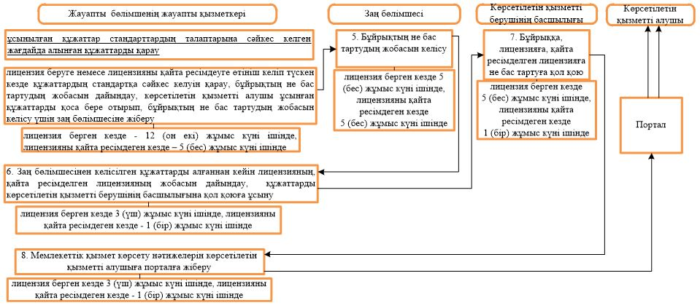

|  |  |
| --- | --- |
|  | Қазақстан Республикасы  Ұлттық Банкі Басқармасының  2019 жылғы 16 сәуірдегі № 65 қаулысына 25-қосымша |
|  | "Сақтандыру брокерінің  қызметін жүзеге асыру  құқығына лицензия беру"  мемлекеттік көрсетілетін қызмет  регламентіне 1-қосымша |

**Әрбір рәсімнің (іс-қимылдың) ұзақтығын көрсете отырып, рәсімдердің (іс-қимылдардың) реттілігін сипаттау**

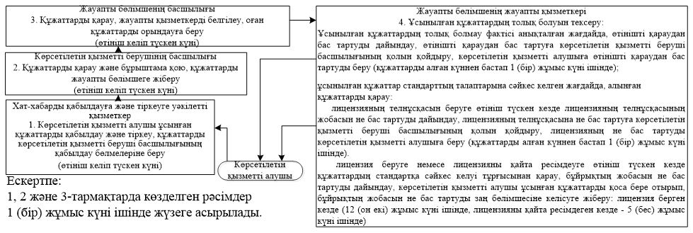

      блок–схеманың жалғасы

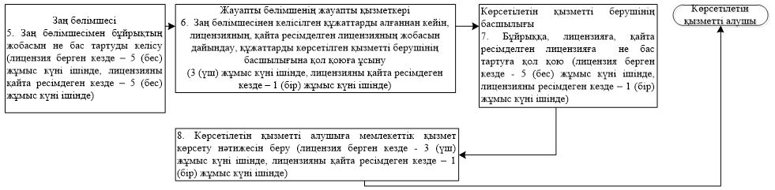

|  |  |
| --- | --- |
|  | Қазақстан Республикасы  Ұлттық Банкі Басқармасының  2019 жылғы 16 сәуірдегі № 65 қаулысына 26-қосымша |
|  | "Сақтандыру брокерінің  қызметін жүзеге асыру  құқығына лицензия беру"  мемлекеттік көрсетілетін қызмет  регламентіне 3-қосымша |

**Мемлекеттік қызмет көрсету бизнес-процестерінің анықтамалығы**

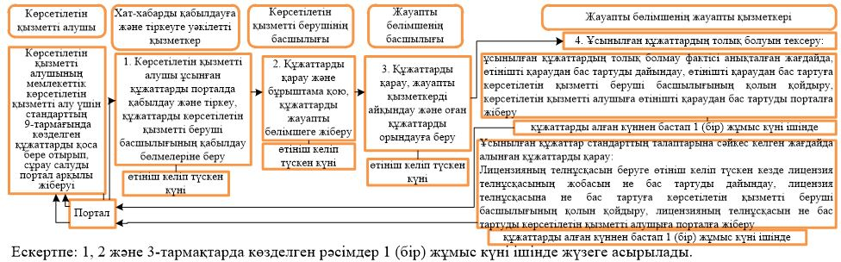

      бизнес–процестер анықтамалығының жалғасы

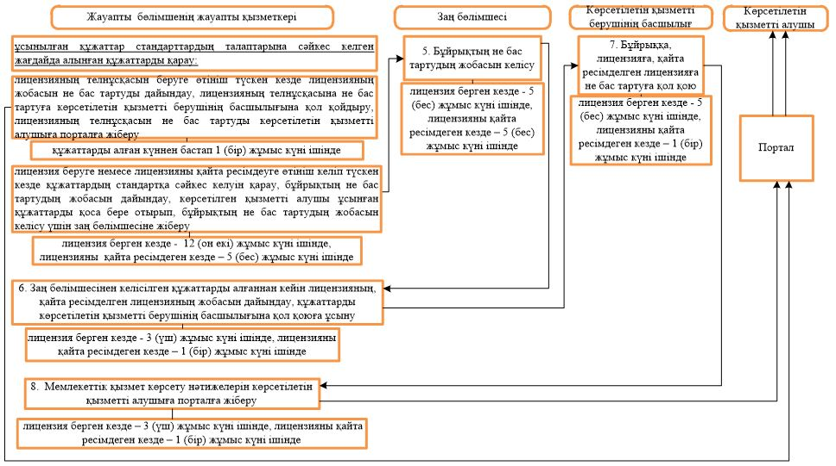

|  |  |
| --- | --- |
|  | Қазақстан Республикасы  Ұлттық Банкі Басқармасының  2019 жылғы 16 сәуірдегі № 65 қаулысына 27-қосымша |

      Ескерту. Күші жойылды – ҚР Қаржы нарығын реттеу және дамыту агенттігі Басқармасының 30.03.2020 № 40 (алғашқы ресми жарияланған күнінен кейін күнтізбелік жиырма бір күн өткен соң қолданысқа енгізіледі) қаулысымен.

|  |  |
| --- | --- |
|  | Қазақстан Республикасы  Ұлттық Банкі Басқармасының  2019 жылғы 16 сәуірдегі № 65 қаулысына 28-қосымша |

      Ескерту. Күші жойылды – ҚР Қаржы нарығын реттеу және дамыту агенттігі Басқармасының 30.03.2020 № 40 (алғашқы ресми жарияланған күнінен кейін күнтізбелік жиырма бір күн өткен соң қолданысқа енгізіледі) қаулысымен.

|  |  |
| --- | --- |
|  | Қазақстан Республикасы Ұлттық Банкі Басқармасының 2019 жылғы 16 сәуірдегі № 65 қаулысына 29-қосымша |
|  | "Банктің және (немесе) банк холдингінің еншілес ұйым құруына немесе сатып алуына және (немесе) банктің және (немесе) банк холдингінің ұйымдардың жарғылық  капиталына қомақты қатысуына  рұқсат беру" мемлекеттік көрсетілетін қызмет регламентіне 2-қосымша |

**Мемлекеттік қызметті көрсетуге қосылған ақпараттық жүйелердің өзара функционалдық әрекет етуінің диаграммасы**

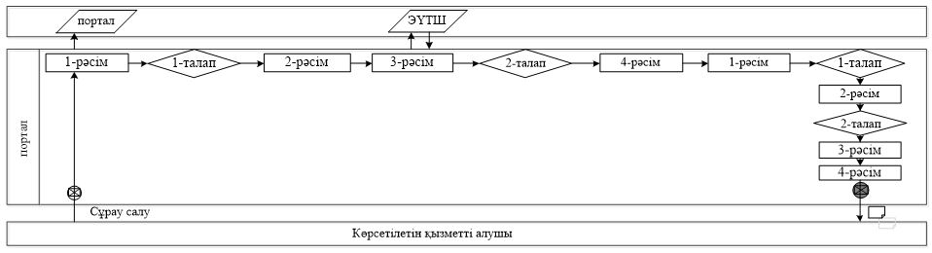

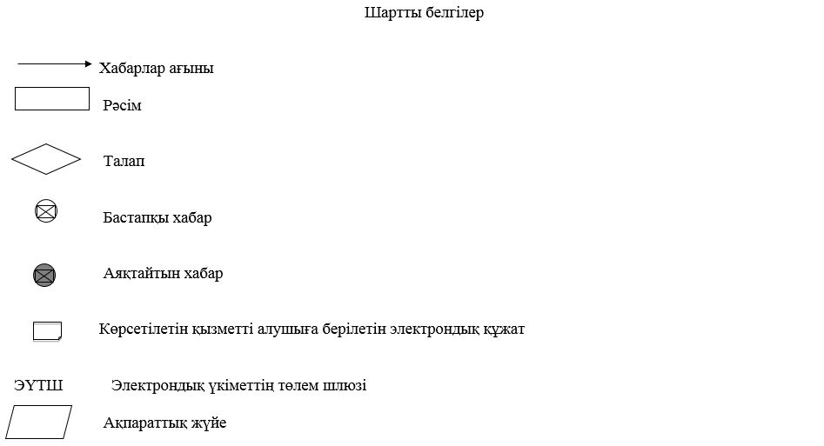

|  |  |
| --- | --- |
|  | Қазақстан Республикасы Ұлттық Банкі Басқармасының 2019 жылғы 16 сәуірдегі № 65 қаулысына 30-қосымша |
|  | "Сақтандыру  (қайта сақтандыру) ұйымының және (немесе) сақтандыру холдингінің еншілес ұйымды құруына немесе  иеленуіне, сақтандыру  (қайта сақтандыру) ұйымының және (немесе) сақтандыру холдингінің  ұйымдардың капиталына  қомақты қатысуына рұқсат беру" мемлекеттік көрсетілетін қызмет  регламентіне 2-қосымша |

**Мемлекеттік қызметті көрсетуге қосылған ақпараттық жүйелердің өзара функционалдық әрекет етуінің диаграммасы**

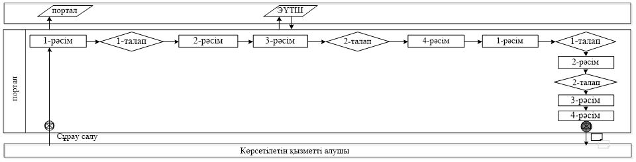

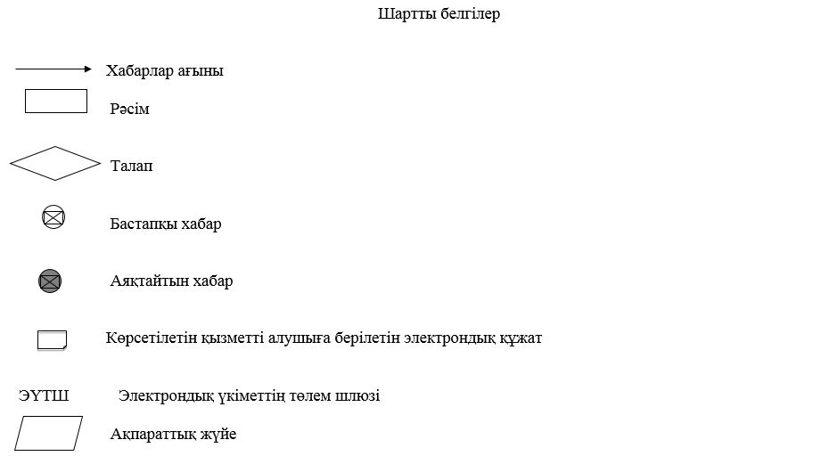

|  |  |
| --- | --- |
|  | Қазақстан Республикасы Ұлттық Банкі Басқармасының 2019 жылғы 16 сәуірдегі № 65 қаулысына 31-қосымша |
|  | "Қазақстан Республикасының резидент-ұйымының эмиссиялық бағалы қағаздарын шет мемлекеттің аумағында орналастыруға рұқсат беру" мемлекеттік көрсетілетін қызмет регламентіне 1-қосымша |

**Әрбір рәсімнің (іс-қимылдың) ұзақтығы көрсетілген рәсімдердің (іс-қимылдардың) реттілігін сипаттау**

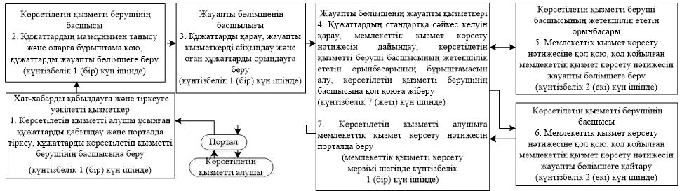

|  |  |
| --- | --- |
|  | Қазақстан Республикасы  Ұлттық Банкі Басқармасының 2019 жылғы 16 сәуірдегі № 65 қаулысына 32-қосымша |
|  | "Шет мемлекеттің аумағындағы Қазақстан Республикасының резидент-ұйымының  эмиссиялық бағалы қағаздарын  шығаруға рұқсат беру"  мемлекеттік көрсетілетін қызмет  регламентіне 1-қосымша |

**Әрбір рәсімнің (іс-қимылдың) ұзақтығы көрсетілген рәсімдердің (іс-қимылдардың) реттілігін сипаттау**

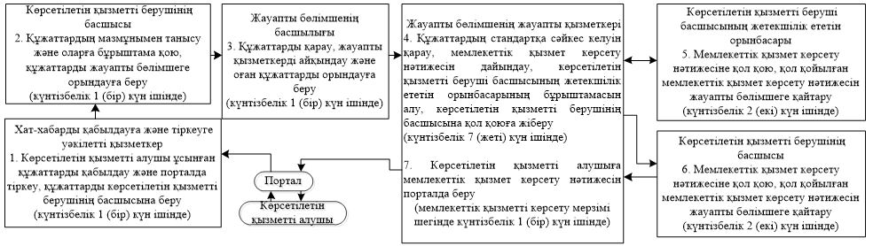

|  |  |
| --- | --- |
|  | Қазақстан Республикасы Ұлттық Банкі Басқармасының 2019 жылғы 16 сәуірдегі № 65 қаулысына 33-қосымша |

      Ескерту. Күші жойылды – ҚР Қаржы нарығын реттеу және дамыту агенттігі Басқармасының 30.03.2020 № 39 (алғашқы ресми жарияланған күнінен кейін күнтізбелік жиырма бір күн өткен соң қолданысқа енгізіледі) қаулысымен.

|  |  |
| --- | --- |
|  | Қазақстан Республикасы Ұлттық Банкі Басқармасының 2019 жылғы 16 сәуірдегі № 65 қаулысына 34-қосымша |

      Ескерту. Күші жойылды – ҚР Қаржы нарығын реттеу және дамыту агенттігі Басқармасының 30.03.2020 № 38 (алғашқы ресми жарияланған күнінен кейін күнтізбелік жиырма бір күн өткен соң қолданысқа енгізіледі) қаулысымен.

|  |  |
| --- | --- |
|  | Қазақстан Республикасы Ұлттық Банкі Басқармасының 2019 жылғы 16 сәуірдегі № 65 қаулысына 35-қосымша |
|  | "Уәкілетті ұйымдарға қолма-қол шетел валютасымен айырбастау операцияларын ұйымдастыру бойынша қызметті жүзеге асыруға лицензия беру" мемлекеттік көрсетілетін қызмет регламентіне 1-қосымша |

**Әрбір рәсімнің (іс-қимылдың) ұзақтығы көрсетілген рәсімдердің (іс-қимылдардың) реттілігін сипаттау**

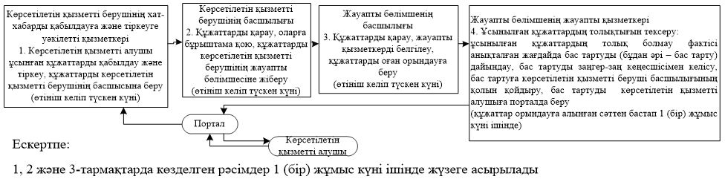

      блок-схеманың жалғасы

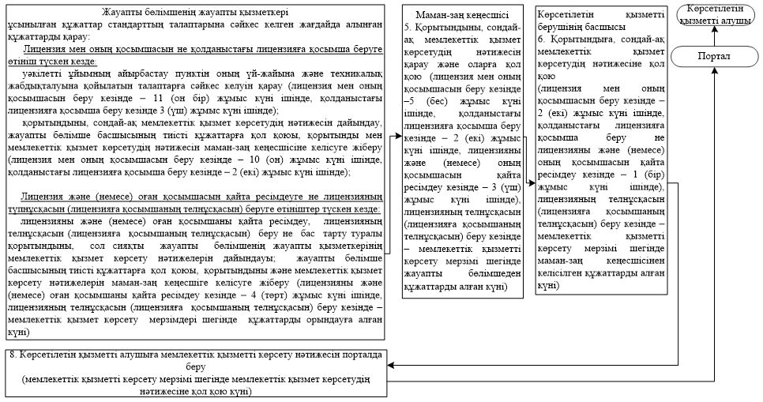

|  |  |
| --- | --- |
|  | Қазақстан Республикасы  Ұлттық Банкі Басқармасының 2019 жылғы 16 сәуірдегі № 65 қаулысына 36-қосымша |
|  | "Уәкілетті ұйымдарға қолма-қол шетел валютасымен айырбастау операцияларын ұйымдастыру бойыншаm қызметті жүзеге асыруға лицензия беру" мемлекеттік көрсетілетін қызмет регламентіне 3-қосымша |

**Әрбір рәсімнің (іс-қимылдың) ұзақтығы көрсетілген рәсімдердің (іс-қимылдардың) реттілігін сипаттау**

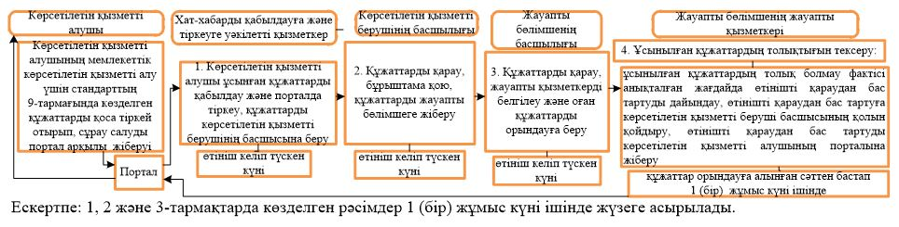

      бизнес-процестер анықтамалығының жалғасы

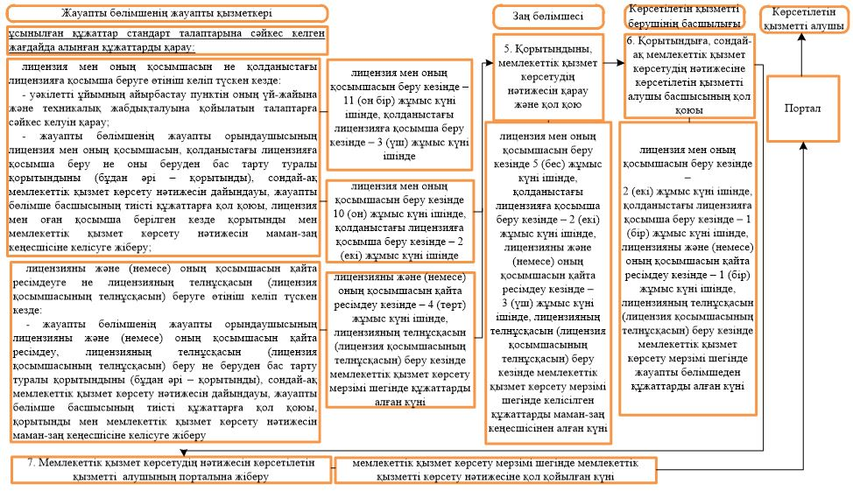

© 2012. Қазақстан Республикасы Әділет министрлігінің «Қазақстан Республикасының Заңнама және құқықтық ақпарат институты» ШЖҚ РМК